Τ Ε Χ Ν Ο Λ Ο Γ Ι Κ Ο Ε Κ Π Α Ι Δ Ε Υ Τ Ι Κ Ο Ι Δ Ρ Υ Μ Α Σ Ε Ρ Ρ Ω Ν
Σ Χ Ο Λ Η Τ Ε Χ Ν Ο Λ Ο Γ Ι Κ Ω Ν Ε Φ Α Ρ Μ Ο Γ Ω Ν
Τ Μ Η Μ Α Π Λ Η Ρ Ο Φ Ο Ρ Ι Κ Η Σ & Ε Π Ι Κ Ο Ι Ν Ω Ν Ι Ω Ν

ΜΕΛΕΤΗ ΤΟΥ ΠΡΟΒΛΗΜΑΤΟΣ ΕΛΕΓΧΟΥ ΤΗΣ ΙΣΟΡΡΟΠΙΑΣ ΕΝΟΣ ΔΙΤΡΟΧΟΥ ΡΟΜΠΟΤ ΠΟΥ ΚΙΝΕΙΤΑΙ ΣΕ ΕΥΘΕΙΑ ΓΡΑΜΜΗ ΧΡΗΣΙΜΟΠΟΙΩΝΤΑΣ ΤΟ LAB VIEW.

Πτυχιακή Εργασία της
Αικατερίνης Γκίνη (964)
Επιβλέπων: Δρ. Σταύρος Βολογιαννιδης, επιστημονικός συνεργάτης

ΣΕΡΡΕΣ, ΝΟΕΜΒΡΙΟΣ 2009

ΠΕΡΙΛΗΨΗ 2
ΕΙΣΑΓΩΓΗ 3
ΚΕΦΑΛΑΙΟ 1 5
ΜΕΛΕΤΗ ΤΟΥ ΜΗ ΓΡΑΜΜΙΚΟΠΟΙΗΜΕΝΟΥ ΜΟΝΤΕΛΟΥ ΔΙΤΡΟΧΟΥ ΡΟΜΠΟΤ 5
1.1 5
Το μοντέλο του δίτροχου ρομπότ 5
1.2 Οι εξισώσεις κινήσεων του δίτροχου ρομπότ. 8
1.3 Η σχεδίαση του μοντέλου στο MATLAB 13
ΚΕΦΑΛΑΙΟ 2 16
Ο ΕΛΕΓΧΟΣ 16
2.1 Ισορροπία του δίτροχου ρομπότ σε κατακόρυφη στάση. 16
2.2 Η Γραμμικοποίηση του συστήματος 17
2.3 Ανάλυση-Έλεγχος Ευστάθειας 23
ΣΧΕΔΙΑΣΗ ΤΟΥ ΕΛΕΓΚΤΗ 25
3.1 Επανατοποθέτηση των πόλων μέσω ανάδρασης κατάστασης 25
3.2 Σχεδίαση του πρώτου Ελεγκτή 27
3.3 Σχεδίαση του δευτέρου Ελεγκτή 32
3.4 Σχεδίαση του τρίτου Ελεγκτή 35
ΚΕΦΑΛΑΙΟ 4 38
ΘΟΡΥΒΟΣ 38
4.1 Εισαγωγή στον θόρυβο. 38
4.2 Σχεδίαση του συστήματος μας με θόρυβο. 39
ΚΕΦΑΛΑΙΟ 5 43
ΜΕΛΕΤΗ ΤΟΥ ΠΡΟΒΛΗΜΑΤΟΣ ΤΗΣ ΜΕΤΑΚΙΝΗΣΗΣ ΤΟΥ ΡΟΜΠΟΤ ΣΕ ΕΥΘΕΙΑ ΓΡΑΜΜΗ 43
5.1 Περιγραφή του προβλήματος 43
5.2 Σχεδίαση του συστήματος με την προσθήκη νέου ελεγκτή 44
5.2.1 Σχεδίαση του πρώτου ελεγκτή. 45
5.2.2 Σχεδίαση του δευτέρου ελεγκτή. 48
5.2.3 Σχεδίαση του τρίτου ελεγκτή. 51
5.3 Έλεγχος της ταχύτητας του ρομπότ μέσω joystick 54
ΣΥΜΠΕΡΑΣΜΑΤΑ 57
ΒΙΒΛΙΟΓΡΑΦΙΑ 59
ΚΑΤΑΛΟΓΟΣ ΣΧΗΜΑΤΩΝ- ΠΙΝΑΚΩΝ 60

ΠΕΡΙΛΗΨΗ

Η μελέτη αυτή έχει ως σκοπό τον έλεγχο της ισορροπίας ενός δίτροχου ρομπότ που κινείται σε ευθεία γραμμή. Αρχικά θα γίνει μια εξομοίωση του μηχανικού μοντέλου του δίτροχου ρομπότ και έπειτα θα βρεθούν κατάλληλοι γραμμικοί ελεγκτές για την σταθεροποίηση του συστήματος.
Ο έλεγχος της ευστάθειας του ρομπότ αρχικά θα γινόταν με την βοήθεια του προγράμματος LAB VIEW και για την ακρίβεια η εξομοίωση του συστήματος θα γινόταν μέσω του υποπακέτου του «Control Design and Simulation Module». Στη πορεία όμως η μελέτη του συστήματος με το συγκεκριμένο πρόγραμμα δεν υπήρξε δυνατή γιατί αν και το πρόγραμμα LAB VIEW είναι παρόμοιο με το MATLAB , το συγκεκριμένο υποπακέτο είναι πολύ δύσχρηστο στην μελέτη μη γραμμικών συστημάτων. Επιπλέον το υποπακέτο «Control Design and Simulation Module» του LABVIEW δεν έχει την δυνατότητα να αποθηκεύει μεταβλητές σε ένα εύχρηστο text αρχείο αντίστοιχο με το m-file του MATLAB. Έτσι εκτιμήθηκε ότι η μελέτη ενός τόσο πολύπλοκου μη γραμμικού συστήματος μέσω του LABVIEW θα ήταν ανεπαρκής και συνεχίσαμε επιλέγοντας ένα άλλο πρόγραμμα.
Αρχικά θα μελετήσουμε τις μη γραμμικές εξισώσεις που διέπουν την συμπεριφορά ενός δίτροχου ρομπότ και την εισαγωγή τους σε ένα πρόγραμμα εξομοίωσης συστημάτων. Με κατάλληλες τεχνικές γραμμικοποίησης θα βρεθούν κατάλληλοι γραμμικοί ελεγκτές, των οποίων και η απόδοση θα μελετηθεί μέσω εξομοίωσης στο MATLAB. Έπειτα θα δούμε τις ανοχές του σχεδιασμένου συστήματός μας σε συνθήκες θορύβου παρακολουθώντας τις αλλαγές των αντιδράσεων του όταν αλλάζουμε και τα δεδομένα των αρχικών τιμών.
Στο τελευταίο σκέλος θα παρακολουθήσουμε και πάλι τις αλλαγές στο σύστημα. ελέγχοντας την ταχύτητα του δίτροχου ρομπότ μέσω ενός τηλεχειριστηρίου - joystick
Θα χρησιμοποιηθεί το MATLAB 7.6.0 (R2008a) της και τα ακόλουθα πακέτα του:
- Control Toolbox
- SIMULINK

ΕΙΣΑΓΩΓΗ

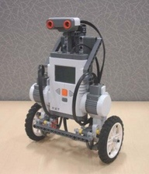
Ένα δίτροχο ρομπότ είναι ένα κινητό ρομπότ η κίνηση του οποίου είναι βασισμένη σε δύο χωριστά καθοδηγούμενες ρόδες που τοποθετούνται από κάθε πλευρά του σώματος ρομπότ δεξιά και αριστερά (βλ. εικονα1). Το ρομπότ κάνει συνεχείς μετακινήσεις μπρος-πίσω έτσι ώστε να ελέγχει την ισορροπία του. Η ισορροπία του ρομπότ στην κατακόρυφη στάση είναι ασταθής, καθώς για μικρές διαταραχές το ρομπότ πέφτει. Η κατεύθυνση του ρομπότ μπορεί να αλλάξει με την επιλογή του ποσοστού περιστροφής των ροδών του.
Εικόνα 1
Εάν και οι δύο ρόδες κινούνται στην ίδια κατεύθυνση και ταχύτητα, το ρομπότ θα κινηθεί σε μια ευθεία γραμμή. Καθώς το ρομπότ κινείται προς τα μπροστά είναι προφανές ότι χωρίς κάποιον επιπλέον έλεγχο θα χάσει την ισορροπία του. Ακριβώς το ίδιο αντίστοιχα θα γίνει και όταν το ρομπότ θα κινηθεί προς τα πίσω σε ευθεία γραμμή. Έτσι είναι σαφές ότι το πρόβλημα της μετακίνησης του ρομπότ σε ένα άξονα (μπρος - πίσω) είναι ένα αρκετά πολύπλοκο μη ευσταθές πρόβλημα. Η λύση θα δοθεί σχεδιάζοντας έναν ελεγκτή με ανάδραση τόσο της στιγμιαίας γωνίας που σχηματίζει το ρομπότ με τον κατακόρυφο άξονα, όσο και της γωνιακής ταχύτητας.
Δεδομένου ότι η κατεύθυνση του ρομπότ εξαρτάται από τον αριθμό και την κατεύθυνση των περιστρόφων των δύο καθοδηγουμένων ροδών, αυτές οι ποσότητες πρέπει να ελεγχθούν ακριβώς. Σημειώνουμε ότι εάν και οι δύο ρόδες γυρίζουν με την ίδια ταχύτητα στις αντίθετες κατευθύνσεις, το ρομπότ θα περιστραφεί για το κεντρικό σημείο του άξονα. Για να λυθεί το πρόβλημα της μετακίνησης σε ένα άξονα θα πρέπει να θεωρήσουμε ότι η ταχύτητα περιστροφής των ροδών είναι ίδια και στις δυο ρόδες.
Το μοντέλο που εμείς θα μελετήσουμε είναι συγκεκριμένο και είναι αυτό που φαίνεται στην εικόνα 1. Το ρομπότ αυτό απαρτίζεται από κομμάτια Lego και η υλοποίησή του υπάρχει στο http://www.mathworks.com/matlabcentral/fileexchange/19147 . Οι τιμές που αντιστοιχούν στις μετρήσεις των μέρων του είναι πραγματικές και φαίνονται στον πίνακα 1 μαζί με άλλες φυσικές παραμέτρους που επηρεάζουν το πείραμα που κάνουμε. Πχ: Η ρόδα του συγκεκριμένου δίτροχου ρομπότ ζυγίζει 0.03kg δηλαδή 30 γραμμάρια. Αυτή η τιμή μαζί με όλες τις υπόλοιπες (ύψος του ρομπότ, βάρος σώματος, βάρος κεφαλιού κα) χρησιμοποιήθηκαν καθ’ όλη την διάρκεια εκτέλεσης του προγράμματος.

ΚΕΦΑΛΑΙΟ 1

ΜΕΛΕΤΗ ΤΟΥ ΜΗ ΓΡΑΜΜΙΚΟΠΟΙΗΜΕΝΟΥ ΜΟΝΤΕΛΟΥ ΔΙΤΡΟΧΟΥ ΡΟΜΠΟΤ

1.1 Το μοντέλο του δίτροχου ρομπότ

Το μοντέλο που εμείς θα μελετήσουμε και αναφέραμε στο προηγούμενο κεφάλαιο περιγράφετε αναλυτικά στην εικόνα 2

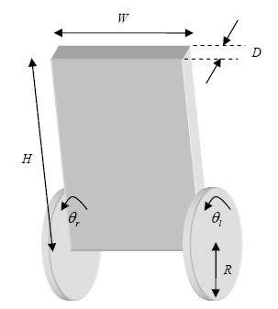

Εικόνα 2
Εικόνα 2
Σχηματικά οι μεταβλητές που μας ενδιαφέρουν για να δημιουργήσουμε τις εξισώσεις των κινήσεων του δίτροχου ρομπότ φαίνονται στα δυο παρακάτω διαγράμματα
(βλ εικόνα 3)

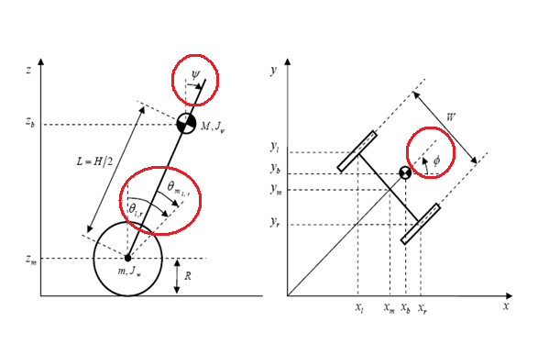
Εικόνα 3
Οι τρείς κύριες μεταβλητές των κινήσεων που μας ενδιαφέρουν και που βλέπουμε στην εικόνα είναι οι ακόλουθες τις οποίες θα χρησιμοποιήσουμε ως γενικές συντεταγμένες :

θ : Μέση γωνία της αριστερής και δεξιάς ρόδας διαφορετικά,
ο αριθμός περιστρόφων των ρόδων
Average angle of left and right wheel

η μεταβλητή θ απαρτίζεται από την θr και την θl
y : Κάθετη γωνία κλίσης του σώματος του ρομπότ με το δάπεδο
Body pitch angle

φ : Γωνία κατεύθυνσης
Body yaw angle

Παρακάτω ακολουθεί η αναφορά και η δήλωση των υπολοίπων σταθερών και μεταβλητών που θα χρησιμοποιήσουμε.

Φυσικές παράμετροι:
Πίνακας 1
g = 9.81 | [ m / sec² ] | Gravity acceleration | Ταχύτητα βαρύτητας
m = 0.03 | [ kg ] | Wheel weight | Βάρος ρόδας
R = 0.03 | [ m ] | Wheel radius | Ακτίνα ρόδας
J_{W} = mR²/2 | [ kmg² ] | Wheel inertia moment | Στιγμή αδράνειας ροδών
M= 0.6 | [ kg ] | Body weight | Βάρος σώματος
W = 0.14 | [ m ] | Body width | Πλάτος σώματος
D = 0.04 | [ m ] | Body depth | Βάθος σώματος
H = 0.144 | [ m ] | Body height | Ύψος σώματος
L = H/2 | [ m ] | Distance of the center of mass from the wheel axle | Απόσταση του κέντρου της μάζας από τον άξονα ροδών
J_{y} = ML²/3 | [ kmg² ]  σώματος) | Body pitch inertia moment | Στιγμή αδράνειας πισσώσώματος
J_{f} = M(W²+D²)/12 | [ kmg² ] | Body yaw inertia moment
J_{m} = 1*10⁻⁵ | [ kmg² ] | DC motor inertia moment
R_{m} =6.69 | [ Ω ] | DC motor resistance
K_{b} =0.468 | [ V sec / rad ] | DC motor back EMF constant
K_{t} = 0.317 | [ Nm / A ] | DC motor torque constant
n = 1 |  | Gear ratio
f_{m} = 0.0022 |  | Friction coefficient between body and DC motor
f_{W} = 0 |  | Friction coefficient between wheel and floor

1.2 Οι εξισώσεις κινήσεων του δίτροχου ρομπότ.

Οι εξισώσεις κινήσεων του δίτροχου ρομπότ είναι αποτέλεσμα της Λανγκραζιανής μεθόδου βασισμένοι στο σχήμα-εικόνα 3. Σημειώνεται ότι οι εξισώσεις αυτές πάρθηκαν από την [3].
Εάν η κατεύθυνση του δίτροχου εκκρεμούς είναι στη θετική κατεύθυνση του άξονα Χ, κάθε μια συντεταγμένες θα περιγράφεται όπως οι ακόλουθες :

$\left( x_{m }, { y}_{m}, { z}_{m}\right)=(Rθ\cos{φ}, Rθ\sin{θ}, R)$ 1.1
$\left(θ , φ\right)= \left(\frac{1}{2}\left(θ_{l}+ θ_{r}\right) , \frac{R}{W} (θ_{r- }θ_{l})\right)$ 1.2
$\left(x_{l}, { y}_{l}, z_{l}\right)= \left(x_{m}- \frac{W}{2}\sin{φ}, y_{m}+\frac{W}{2}\cos{φ}, z_{m}\right)$ 1.3
$\left(x_{r}, { y}_{r}, z_{r}\right)= \left(x_{m}+ \frac{W}{2}\sin{φ}, y_{m}-\frac{W}{2}\cos{φ}, z_{m}\right)$ 1.4
$\left(x_{b}, { y}_{r}, z_{b}\right)= \left(x_{x}+ L \sin{y}\cos{φ}, y_{m}+ L\sin{y}\sin{φ}, L\cos{y}\right)$ 1.5

Οι εξισώσεις Lagrange είναι οι ακόλουθες:

$\frac{d}{dt}\left(\frac{dL}{d\dot{∂}}\right)-\frac{dL}{d∂}=F_{θ}$ 1.6
$\frac{d}{dt}\left(\frac{dL}{d\dot{y}}\right)-\frac{dL}{dy}=F_{y}$ 1.7
$\frac{d}{dt}\left(\frac{dL}{d\dot{φ}}\right)-\frac{dL}{dφ}=F_{φ}$ 1.8
Συναρτήσει των εξισώσεων 1.6 , 1.7 και 1.8 παράγονται οι τρεις παρακάτω εξισώσεις κίνησης τις οποίες θα αναλύσουμε παρακάτω και έπειτα όταν τις φέρουμε στην κατάλληλη μορφή θα περαστούν στο Simulink.

$\left[\left(2m+M\right)R^{2}+2J_{w}+2n^{2}J_{m}\right]\ddot{θ}+\left(MLR\sin{y}-2n^{2}J_{m}\right)\ddot{y}-$ 1.9
$MLR{\dot{y}}^{2}\sin{y}-\left[\left(2m+M\right)R^{2}θ+MLR\sin{y}\right]{\dot{φ}}^{2}=F_{θ}$

$\left( MLR\cos{y}-{2n}^{2}J_{m}\right)\ddot{θ}+\left({ML}^{2}+J_{y}+2n^{2}J_{m}\right)\ddot{y}-$ 1.10
$\operatorname{MgLsin}{y}-\left(MLRθ+{ML}^{2}\sin{y}\right){\dot{φ}}^{2}\cos{y}=F_{y}$

$\left[\frac{1}{2}mW^{2}+J_{φ}+\frac{W^{2}}{2R^{2}}\left(J_{w}+n^{2}J_{m}\right)+\left(2m+M\right)R^{2}θ^{2}+2MLRθ\sin{y}\right]\ddot{φ}+$ 1.11
$2\left[\left(2m+Μ\right)R^{2}θ\dot{θ}+ML^{2}\dot{y}\sin{y}\cos{y}+MLR\left(\dot{θ}\sin{y}+θ\dot{y}cos{y}\right)\right]\dot{φ}=F_{φ}$

Τα F_{Θ} F_{y} F_{φ} ορίζονται από τις ακόλουθες εξισώσεις

$F_{θ}=\frac{α}{2}\left(v_{l}+v_{r}\right)-\left[β-f_{w}\right]\dot{θ}+β\dot{y}$ 1.12
$F_{y}=-α\left(v_{l}+v_{r}\right)+2β\dot{θ}-2β\dot{y}$ 1.13
$F_{φ}=\frac{R}{W}a\left(v_{r}-v_{r}\right)-\left(β+\frac{W}{R}f_{w}\right)\dot{φ}$ 1.14
$a=\frac{nK_{t}}{R_{m}} , β=\frac{nK_{t}K_{b}}{R_{m}}+f_{m}$ α 1.15

Συνεχίζουμε αντικαθιστώντας τις εξισώσεις 1.12 , 1.13 , 1.14 , 1.15 στις εξισώσεις 1.9 , 1.10 , 1.11 αντίστοιχα και καταλήγουμε στις ακόλουθες τρεις εξισώσεις.

1η Εξίσωση
$\left[\left(2m+M\right)R^{2}+2J_{w}+2n^{2}J_{m}\right]\ddot{θ}+\left(MLR\sin{y}-2n^{2}J_{m}\right)\ddot{y}-$
$MLR{\dot{y}}^{2}\sin{y}-\left[\left(2m+M\right)R^{2}θ+MLR\sin{y}\right]{\dot{φ}}^{2}=\frac{α}{2}\left(v_{l}+v_{r}\right)-\left[β-f_{w}\right]\dot{θ}+β\dot{y}$
Ορίζουμε κάποια μέλη των συναρτήσεων τα όποια είτε επαναλαμβάνονται είτε είναι μακροσκελή με τις μεταβλητές α_{1,}α₂ Κ.Ο. έτσι ώστε οι πράξεις μας να γίνουν όσο λιγότερο συνθέτες.
$$α_{1}=\left(2m+M\right)R^{2}+2J_{w}+2n^{2}J_{m}$$
$$α_{2}=MLR$$
$$α_{3}=2n^{2}J_{m}$$
$$α_{4}=\left(2m+M\right)R^{2}$$
$$α_{5}= β-f_{w}$$
Αντικαθιστώντας τα α₁ , α₂ κοκ αντίστοιχα , η 1_{η} εξίσωση έρχεται σε αυτήν την μορφή :
$α_{1}\ddot{θ}+\left(α_{2}\sin{y}-α_{3}\right)\ddot{y}-α_{2}{\dot{y}}^{2}\sin{y}-\left[α_{4}θ+α_{2}\sin{y}\right]{\dot{φ}}^{2}=\frac{α}{2}\left(v_{l}+v_{r}\right)-α_{5}\dot{θ}+β\dot{y}$ (1)
Λύνουμε τη σχέση (1) ως προς την δεύτερη παράγωγο $\ddot{θ}$
$$α_{1}\ddot{θ}=-\left[\left(α_{2} \sin{y}-α_{3} \right)\ddot{y}-α_{2} {\dot{y}}^{2}\sin{y}-\left[α_{4} θ+α_{2}\sin{y}\right]{\dot{φ}}^{2}\right]+\frac{α}{2}\left(v_{l}+v_{r}\right)-α_{5}\dot{θ}+β\dot{y}$$

$$\ddot{θ}= \frac{-\left[\left(α_{2} \sin{y}-α_{3} \right)\ddot{y}-α_{2} {\dot{y}}^{2}\sin{y}-\left[α_{4} θ+\&α_{2}\sin{y}\right]{\dot{φ}}^{2}\right]+\frac{α}{2}\left(v_{l}+v_{r}\right)-α_{5}\dot{θ}+β\dot{y}}{α_{1}}$$

Η σχέση (1) θα έχει , τέλος, αυτήν την μορφή :
$$\ddot{θ}=-\frac{α_{2} \sin{y}}{α_{1}}\ddot{y}-\frac{α_{3}}{α_{1}}\ddot{y}+\frac{α_{2}}{α_{1}}{\dot{y}}^{2}\sin{y}+\frac{α_{4}θ}{α_{1}}{\dot{φ}}^{2}+\frac{α_{2}\sin{y}}{α_{1}}{\dot{φ}}^{2}+\frac{a/{2\left(v_{l}+v_{r}\right)}}{α_{1}}+\frac{α_{5}}{α_{1}}\dot{θ}+\frac{β\dot{y}}{α_{1}}$$
Ακριβώς τον ίδιο τρόπο θα ακολουθήσουμε για να απλοποιήσουμε όσο μπορούμε και τις υπόλοιπες δύο εξισώσεις.

2_{η} Εξίσωση
$\left( MLR\cos{y}-{2n}^{2}J_{m}\right)\ddot{θ}+\left({ML}^{2}+J_{y}+2n^{2}J_{m}\right)\ddot{y}-$
$$\operatorname{MgLsin}{y}-\left(MLRθ+{ML}^{2}\sin{y}\right){\dot{φ}}^{2}\cos{y}=-α\left(v_{l}+v_{r}\right)+2β\dot{θ}-2β\dot{y}$$

Εδώ θα χρησιμοποιήσουμε τις μεταβλητές α₂ και α₃ αλλά θα ορίσουμε και άλλες δυο
$$α_{6}={ML}^{2}$$
$$α_{7}=MgL$$
Αντικαθιστώντας τα α₂ , α₃ κοκ αντίστοιχα , η 2_{η} εξίσωση έρχεται σε αυτήν την μορφή :

$$\left( α_{2}\cos{y}-α_{3}\right)\ddot{θ}+\left(α_{6}+J_{y}+α_{3}\right)\ddot{y}-α_{7}sin{y}-\left(α_{2}θ+α_{6}\sin{y}\right){\dot{φ}}^{2}\cos{y}=$$
$-α\left(v_{l}+v_{r}\right)+2β\dot{θ}-2β\dot{y}$ (2)
Λύνουμε τη σχέση (2) ως προς την δεύτερη παράγωγο $\ddot{y}$

$\left(α_{6}+J_{y}+α_{3}\right)\ddot{y}=-\left( α_{2}\cos{y}-α_{3}\right)\ddot{θ+}α_{7}sin{y}+\left(α_{2}θ+α_{6}\sin{y}\right){\dot{φ}}^{2}\cos{y}-α\left(v_{l}+v_{r}\right)+2β\dot{θ}-2β\dot{y}$

$$\ddot{y}=\frac{-\left( α_{2}\cos{y}-α_{3}\right)\ddot{θ+}α_{7}sin{y}+\left(α_{2}θ+α_{6}\sin{y}\right){\dot{φ}}^{2}\cos{y}-α\left(v_{l}+v_{r}\right)+2β\dot{θ}-2β\dot{y}}{α_{6}+J_{y}+α_{3}}$$

Για την διευκόλυνση των πράξεων θέτω τον παρανομαστή ίσο $α_{6}+J_{y}+α_{3}=α_{y}$

Η σχέση (2) θα έχει , τέλος, αυτήν την μορφή :
$$\ddot{y}=-\frac{α_{2}\cos{y}}{α_{y}}\ddot{θ}+\frac{α_{3}}{α_{y}}\ddot{θ}+\frac{α_{7}}{α_{y}}\sin{y}+\frac{α_{2}}{α_{y}}θ{\dot{φ}}^{2}\cos{y}+\frac{α_{6}\sin{y}}{α_{y}}{\dot{φ}}^{2}\cos{y}+\frac{a\left(v_{l}+v_{r}\right)}{α_{y}}+\frac{2β\dot{θ}}{α_{y}}\frac{2β\dot{y}}{α_{y}}$$

3_{η} Εξίσωση
$\left[\frac{1}{2}mW^{2}+J_{φ}+\frac{W^{2}}{2R^{2}}\left(J_{w}+n^{2}J_{m}\right)+\left(2m+M\right)R^{2}θ^{2}+2MLRθ\sin{y}\right]\ddot{φ}+$
$$2\left[\left(2m+Μ\right)R^{2}θ\dot{θ}+ML^{2}\dot{y}\sin{y}\cos{y}+MLR\left(\dot{θ}\sin{y}+θ\dot{y}cos{y}\right)\right]\dot{φ}=\frac{R}{W}a\left(v_{r}-v_{r}\right)-\left(β+\frac{W}{R}f_{w}\right)\dot{φ}$$
Εδώ θα χρησιμοποιήσουμε τις μεταβλητές α₂ , α₄ α₆ αλλά θα ορίσουμε και εδώ άλλες δύο.
$$α_{8}=\frac{1}{2}mW^{2}+J_{φ}+\frac{W^{2}}{2R^{2}}\left(J_{w}+n^{2}J_{m}\right)$$
$$α_{9}=\frac{R}{W}$$
Εφαρμόζουμε την παραδοχή ότι ο όρος τη εξίσωσης $\left(2m+M\right)R^{2}θ^{2}+2MLRθ\sin{y}$ τείνει στο 0 και αντικαθιστώντας τα α₂ , α₄ κοκ αντίστοιχα , η 3_{η} εξίσωση έρχεται σε αυτήν την μορφή:

$α_{8}\ddot{φ}+2\left[α_{4} θ\dot{θ}+α_{6}\dot{y}\sin{y}\cos{y}+α_{2}\left(\dot{θ}\sin{y}+θ\dot{y}cos{y}\right)\right]\dot{φ}=α_{9}a\left(v_{r}-v_{r}\right)-\left(β+\frac{W}{R}f_{w}\right)\dot{φ}$ (3)
Λύνουμε τη σχέση (3) ως προς την δεύτερη παράγωγο $\ddot{φ}$
$$α_{8}\ddot{φ}=-2\left[α_{4} θ\dot{θ}+α_{6}\dot{y}\sin{y}\cos{y}+α_{2}\left(\dot{θ}\sin{y}+θ\dot{y}cos{y}\right)\right]\dot{φ}+α_{9}a\left(v_{r}-v_{r}\right)-\left(β+\frac{W}{R}f_{w}\right)\dot{φ}$$

$$\ddot{φ}=- \frac{2\left[α_{4} θ\dot{θ}+α_{6}\dot{y}\sin{y}\cos{y}+α_{2}\left(\dot{θ}\sin{y}+θ\dot{y}cos{y}\right)\right]\dot{φ}+α_{9}a\left(v_{r}-v_{r}\right)-\left(β+\frac{W}{R}f_{w}\right)\dot{φ}}{α_{8}}$$

Η σχέση (3) θα έχει , τέλος, αυτήν την μορφή :
$$\ddot{φ}=-2\dot{φ}\frac{α_{4} θ\dot{θ}}{α_{8}}-2\dot{φ}\frac{α_{6}\dot{y}\sin{y}\cos{y}}{α_{8}}-2\dot{φ}\frac{α_{2}\dot{θ}\sin{y}}{α_{8}}-2\dot{φ}\frac{α_{2}θ\dot{y}cos{y}}{α_{8}}-\frac{α_{9}av_{r}}{α_{8}}+\frac{α_{9}av_{r}}{α_{8}}+\frac{β\dot{φ}}{α_{8}}$$

1.3 Η σχεδίαση του μοντέλου στο MATLAB

Όπως αναφέραμε και στην αρχή για την εξομοίωση του μοντέλου θα χρησιμοποιήσουμε το πρόγραμμα εξομοίωσης συστημάτων της Math Works , το Matlab μαζί και με το ακόλουθο πακέτο Simulink .
Το simulink είναι ένα πακέτο λογισμικού για τη μοντελοποίηση, εξομοίωση και την ανάλυση δυναμικών συστημάτων. Ας δούμε πως εισάγαμε το δικό μας μοντέλο με τη χρήση πάντα του simulink.
Στο προηγούμενο κεφάλαιο προσπαθήσαμε να απλοποιήσουμε όσο περισσότερο γίνονταν τις τρεις βασικές εξισώσεις κινήσεως του μοντέλου και τις φέραμε στην ακόλουθη μορφή αντικαθιστώντας κάποιους όρους με άπλες μεταβλητές.

$\ddot{θ}=-\frac{α_{2} \sin{y}}{α_{1}}\ddot{y}-\frac{α_{3}}{α_{1}}\ddot{y}+\frac{α_{2}}{α_{1}}{\dot{y}}^{2}\sin{y}+\frac{α_{4}θ}{α_{1}}{\dot{φ}}^{2}+\frac{α_{2}\sin{y}}{α_{1}}{\dot{φ}}^{2}+\frac{a/{2\left(v_{l}+v_{r}\right)}}{α_{1}}+\frac{α_{5}}{α_{1}}\dot{θ}+\frac{β\dot{y}}{α_{1}}$ (1)
$\ddot{y}=-\frac{α_{2}\cos{y}}{α_{y}}\ddot{θ}+\frac{α_{3}}{α_{y}}\ddot{θ}+\frac{α_{7}}{α_{y}}\sin{y}+\frac{α_{2}}{α_{y}}θ{\dot{φ}}^{2}\cos{y}+\frac{α_{6}\sin{y}}{α_{y}}{\dot{φ}}^{2}\cos{y}+\frac{a\left(v_{l}+v_{r}\right)}{α_{y}}+\frac{2β\dot{θ}}{α_{y}}\frac{2β\dot{y}}{α_{y}}$ (2)
$\ddot{φ}=-2\dot{φ}\frac{α_{4} θ\dot{θ}}{α_{8}}-2\dot{φ}\frac{α_{6}\dot{y}\sin{y}\cos{y}}{α_{8}}-2\dot{φ}\frac{α_{2}\dot{θ}\sin{y}}{α_{8}}-2\dot{φ}\frac{α_{2}θ\dot{y}cos{y}}{α_{8}}-\frac{α_{9}av_{r}}{α_{8}}+\frac{α_{9}av_{r}}{α_{8}}+\frac{β\dot{φ}}{α_{8}}$ (3)

Αυτούς τους όρους μαζί με τις μεταβλητές του Πινάκα 1 τους περάσαμε σε ένα αρχείο Μ-file του Matlab (βλ. εικονα4)

Σε αυτό το αρχείο όποιο αποθηκεύουμε τις μεταβλητές ή τα γινόμενα και αθροίσματα μεταβλητών τα όποια θα κρατήσουμε σταθερά κατά την διάρκεια εκτέλεσης του προγράμματος. Έτσι εάν θελήσουμε να δώσουμε μια διαφορετική τιμή σε μια μεταβλητή δεν θα επέμβουμε στο σχεδιασμένο σύστημα αλλά στο αρχείο M-file πχ αν θελήσουμε την μάζα του σώματος από 100gr να την μεταβάλουμε σε 200gr.
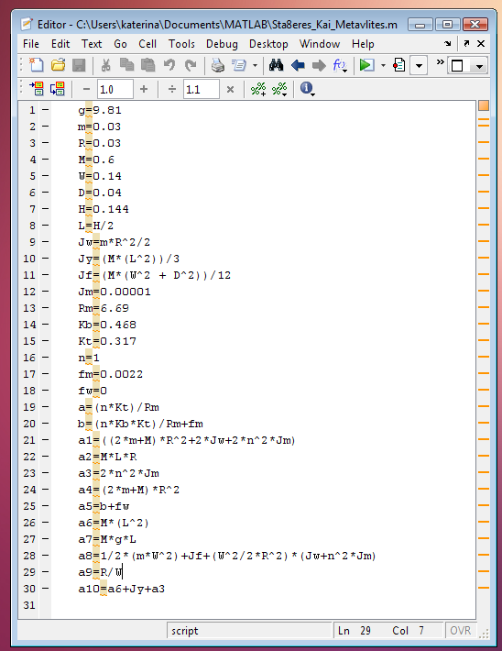

Εικόνα 4

Η εισαγωγή των τριών εξισώσεων κίνησης του δίτροχου ρομπότ (1) , (2) , (3) ή αλλιώς των τριών εξόδων του συστήματος που αναπαριστούν
- την μέση γωνία της αριστερής και δεξιάς ρόδας ,
- την κάθετη γωνία κλίσης και
- την γωνία κατεύθυνσης του
έχουν ως το αποτέλεσμα σε συνδυασμό με τις δυο εισόδους του συστήματος, την τάση που θα εφαρμόζεται στην δεξιά και αριστερή ρόδα το block διάγραμμα της εικόνας 5.
Το μοντέλο μας απαρτίζεται από μία σειρά διάφορων μεταβλητών που καθορίζουν διάφορα μεγέθη ή δυνάμεις.
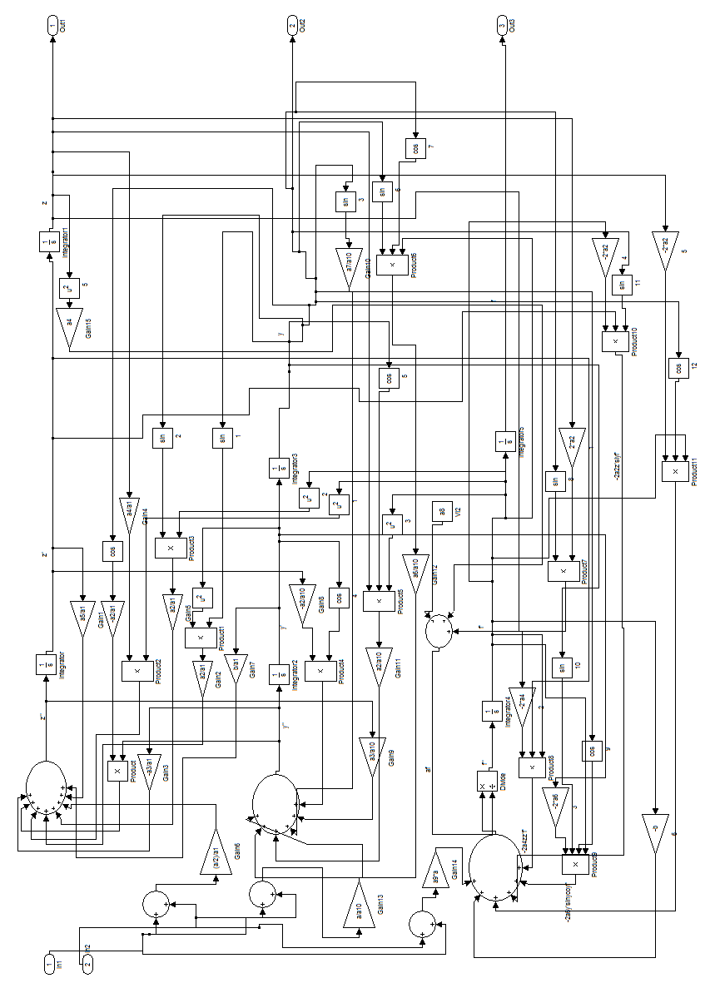
Σχήμα 1.Block Διάγραμμα του συστήματος του δίτροχου ρομπότ θα έχει τη μορφή του σχήματος μετά την ολοκλήρωση του.

ΚΕΦΑΛΑΙΟ 2

Ο ΕΛΕΓΧΟΣ

2.1 Ισορροπία του δίτροχου ρομπότ σε κατακόρυφη στάση.

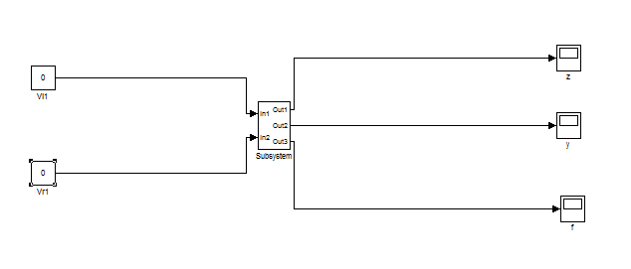
Το αρχικό σχεδιασμένο σύστημα έχει την μορφή του σχήματος 1. Λόγο της πολυπλοκότητας του παραπάνω σχήματος με μια πολλή χρήσιμη εντολή του Matlab την Create Sub System και προσθέτοντας τις δυο εισόδους του συστήματος και τις τρεις εξόδους καταλήγουμε στο ακόλουθο σχήμα ( βλ σχήμα 2)
Σχήμα 2.Το Block Διάγραμμα του συστήματος με δυο εισόδους και τρεις εξόδους

Στόχος του έλεγχου είναι το ρομπότ να μπορέσει να κρατήσει την ισορροπία του σε κατακόρυφη θέση .
Πρακτικά αυτό σημαίνει ότι η τάση που θα δοθεί ούτος ώστε να κινηθούν οι δυο ρόδες του ρομπότ και αυτό να προχωρήσει είτε μπρος είτε πίσω θα πρέπει να είναι ίδια και στις δυο ρόδες. Άρα η είσοδος για το στο σύστημά μας θα είναι μία:
$v_{L}$(τάση αριστερής ρόδας) = $v_{R}$(τάση δεξιάς ρόδας)
Οι έξοδοι του συστήματος μας είναι τρεις
θ : Ο αριθμός περιστροφών των ρόδων
y : Κάθετη γωνία κλίσης
φ : Γωνία κατεύθυνσης
Στην περίπτωση που εξετάζουμε όμως, η πρώτη μας μεταβλητή θ ( οπού z -> θ βλ. σχήμα 2)που άφορα την μέση γωνία της αριστερής και δεξιάς ρόδας δεν μας ενδιαφέρει καθώς στόχος είναι το ρομπότ να κινηθεί σε μια ευθεία ισορροπώντας σε κατακόρυφη θέση όσο το δυνατόν πιο γρήγορα.
Επίσης και η γωνία κατεύθυνσης , δηλαδή πιο απλά το «προς τα πού κοιτάζει ρομπότ» η μεταβλητή φ ( οπού φ -> f βλ. σχήμα 2) και αυτή θα είναι μηδέν καθώς για την ισορροπία του ρομπότ εφαρμόζεται η ίδια τάση και στις δύο ρόδες.
Η έξοδος του συστήματος η όποια μας ενδιαφέρει είναι y, επειδή είναι η μεταβλητή η όποια μετρά την κλίση που θα αποκτήσει το ρομπότ η οποία θέλουμε να είναι μηδέν ή κοντά στο μηδέν γιατί όπως είπαμε στόχος μας είναι το ρομπότ να κινηθεί σε μια ευθεία ισορροπώντας σε κατακόρυφη θέση όσο το δυνατόν πιο γρήγορα.
Έτσι με τα παραπάνω συμπεράσματα το σύστημα μας θεωρητικά έχει το ακόλουθο block διάγραμμα ( βλ εικόνα 7)

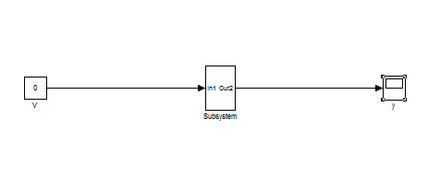

Σχημα3.Το block διάγραμμα του συστήματος με μια είσοδο και μια έξοδο την y.

2.2 Η Γραμμικοποίηση του συστήματος

Το παραπάνω σύστημα όμως είναι ένα μη γραμμικό σύστημα διαφορικών εξισώσεων. Το ότι είναι μη γραμμικό μας δυσκολεύει αρκετά να το μελετήσουμε. Για να μπορέσουμε να το μελετήσουμε θα πρέπει να το γραμματικοποιήσουμε και να το «φέρουμε» στο χώρο των καταστάσεων. Έτσι θα πρέπει να εφαρμόσουμε την μέθοδο της γραμμικοποίησης ώστε να απλοποιήσουμε όσο περισσότερο γίνεται το σύστημα και να το μελετήσουμε περισσότερη ευκολία.
Θυμίζουμε ότι τα μοντέλα στο χώρο των καταστάσεων έχουν την ακόλουθη γενική μορφή
$\left[\begin{matrix}x_{1}^{'} \\ x_{2}^{'} \\ x_{3}^{'}\end{matrix}\right]$= $\left[\begin{matrix}A_{1}^{} & A_{2} & A_{3} \\ A_{4} & A_{5} & A_{6} \\ A_{7} & A_{8} & A_{9}\end{matrix}\right] *$ $\left[ \begin{matrix}x_{1}^{} \\ x_{2}^{} \\ x_{3}^{} \end{matrix}\right]$ + $\left[\begin{matrix}B_{1}^{} \\ B_{2}^{} \\ B_{3}^{} \end{matrix}\right]$U
Y =$\left[ \begin{matrix}C_{1} & C_{2} & C_{3}\end{matrix}\right] *$ $\left[\begin{matrix}x_{1}^{} \\ x_{2}^{} \\ x_{3}^{} \end{matrix}\right]$
ή ισοδύναμα
$$\left\{ \begin{aligned}X'=Ax +Bu \\ Y=Cx\end{aligned}\right.$$

Η γραμμικοποίηση θα γίνει κάνοντας την παραδοχή ότι η κατακόρυφη γωνία κλίσης θα είναι κοντά στο μηδέν.
Η εφαρμογή της γραμμικοποίησης στο σύστημά μας θα γίνει με την βοήθεια του Matlab και τα εργαλεία γραμμικοποίησης που έχει διαθέσιμα.
Στο παρακάτω σχήμα 4 θα πατήσουμε δεξί κλικ στην γραμμή εισόδου του συστήματος και από το μενού (εικόνα 9) που θα εμφανιστεί θα επιλέξουμε Linearization Points-> Input Point θα θέσουμε την είσοδο για και αντίστοιχα με δεξί κλικ στην γραμμή εξόδου για να θέσουμε την έξοδο επιλέγοντας Linearization Points-> Output Point Η όποια είναι μια οι άλλες 2 δεν θα μας απασχολήσουν
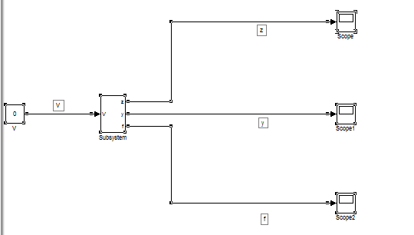

Σχήμα 4. Βlock διάγραμμα του συστήματος με μια είσοδο και 3 εξόδους y.

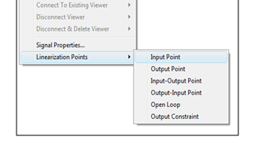

Εικόνα 5

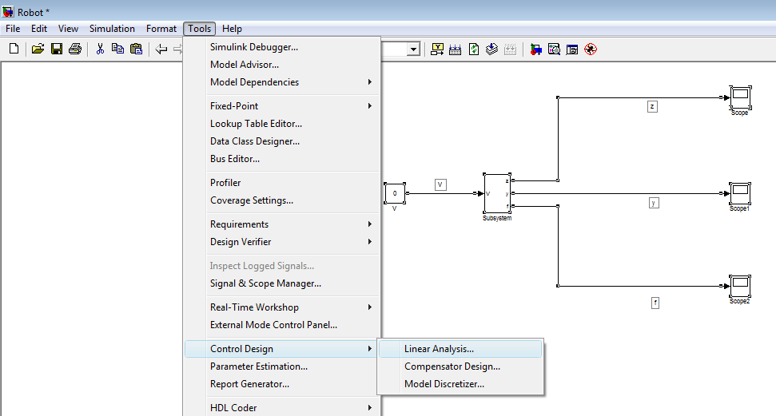
Καθώς βρισκόμαστε στο παράθυρο της εξομοίωσης, θα επιλέξουμε από το μενού του παράθυρου Tools -> Control Design -> Linear Analysis

και εμφανίζεται το παρακάτω παράθυρο Control and Estimaton Tool Manager όπου μας δείχνει τις εισόδους και εξόδους που έχουμε ορίσει για το σύστημα.
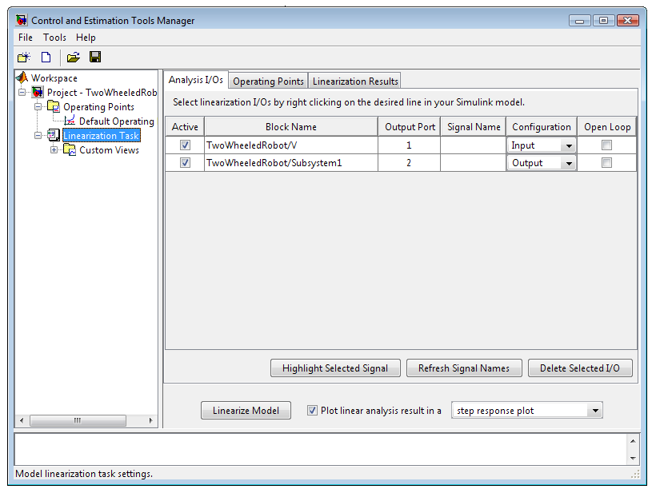
Επιβεβαιώνοντας ότι οι είσοδοι και οι έξοδοι είναι αυτές που θέλουμε, συνεχίζουμε πατώντας το κουμπί Linearize Model.
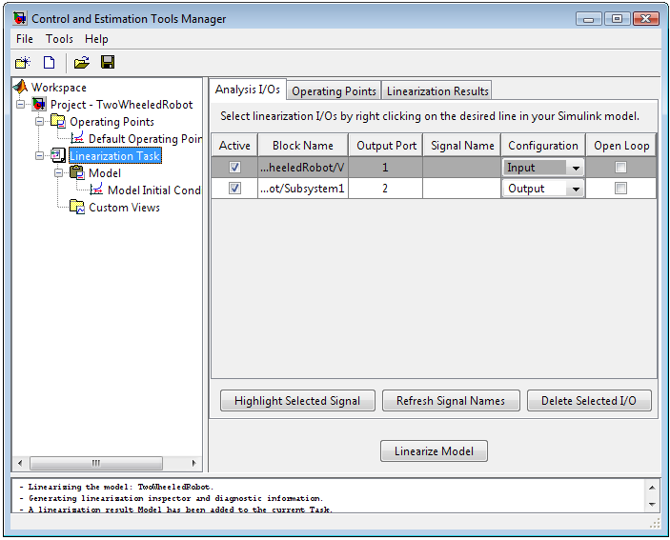
Παρατηρούμε τώρα ότι μέσα στο φάκελο Linearization Task δημιουργήθηκε ο φάκελος Model
Επιλέγοντας το βλέπουμε την αναπαράσταση στο χώρο των καταστάσεων του γραμμικού συστήματος που δημιουργήθηκε με την εφαρμογή της γραμμικοποίησης.

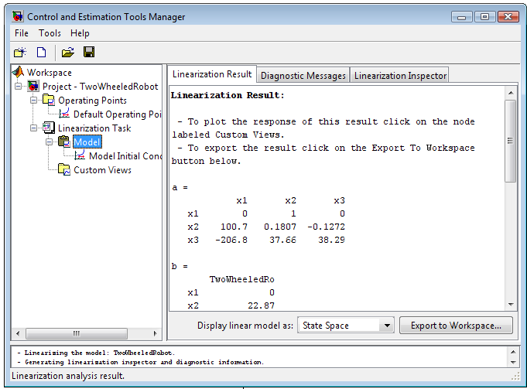
Από το μενού File->Save as αποθηκεύουμε το μοντέλο με όνομα Pinakes και πατάμε το κουμπί Export to Workspace. Έτσι το αρχείο που μόλις αποθηκεύσαμε και κάναμε εξαγωγή στο Workspace του MATLAB είναι διαθέσιμο στην βασική εφαρμογή του MATLAB. Δηλαδή όταν θα πληκτρολογήσουμε στο command line του MatLab το όνομα του αρχείου Pinakes θα εμφανίσει τα παρακάτω αποτελέσματα, τέσσερις πίνακες όπως φαίνεται στο παρακάτω σχήμα.

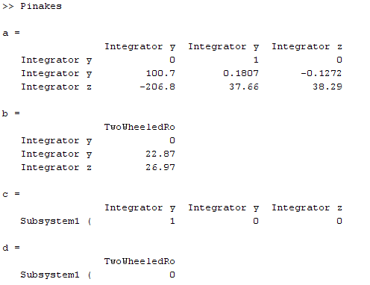
Με την όλη παραπάνω διαδικασία της γραμμικοποίησης με την βοήθεια του προγράμματος του Matlab δημιουργήθηκε ένα σύστημα στο χώρο των καταστάσεων με του εξής πίνακες:

Α= $\left[\begin{matrix}0_{}^{} & 1_{} & 0_{} \\ {100.7}_{} & {0.1807}_{} & {-0.1272}_{} \\ -206.8 & {37.66}_{} & {38.29}_{}\end{matrix}\right]$
Β=$\left[\begin{matrix}0_{}^{} \\ {2.87}_{ }^{} \\ { 26.97}_{}^{} \end{matrix}\right]$
C=$\left[ \begin{matrix}1 & 0 & 0\end{matrix} \right]$
Τα αποτελέσματα που βρήκαμε έχουν την μορφή που έχουν τα μοντέλα στο χώρο των καταστάσεων που αναφέραμε παραπάνω.

$\left[\begin{matrix}y_{}^{'} \\ y_{2}^{''} \\ z_{}^{''}\end{matrix}\right]$= $\left[\begin{matrix}0_{}^{} & 1_{} & 0_{} \\ {100.7}_{} & {0.1807}_{} & {-0.1272}_{} \\ -206.8 & {37.66}_{} & {38.29}_{}\end{matrix}\right] *$ $\left[ \begin{matrix}y_{}^{} \\ y_{}^{'} \\ z_{}^{'} \end{matrix}\right]$ + $\left[\begin{matrix}0_{}^{} \\ {2.87}_{ }^{} \\ { 26.97}_{}^{} \end{matrix}\right]$ U
Y = $\left[ \begin{matrix}1 & 0 & 0\end{matrix}\right] *$ $\left[\begin{matrix}y \\ y_{}^{'} \\ z_{}^{'} \end{matrix}\right]$

2.3 Ανάλυση-Έλεγχος Ευστάθειας

Με την λέξη ”ανάλυση” εννοούμε τον προσδιορισμό κάποιων βασικών χαρακτηριστικών ενός συστήματος όπως
• Την ευστάθεια του συστήματος.
• Την μόνιμη απόκριση του συστήματος.
• Την μεταβατική απόκριση του συστήματος.
Η γενική μεθοδολογία που ακολουθείται για την ανάλυση ενός γραμμικού συστήματος είναι η εξής:
-Προσδιορισμός των διαφορικών εξισώσεων ή της συνάρτησης μεταφοράς για κάθε στοιχείο που αποτελεί το σύστημα.
-Σχηματισμός του μοντέλου του συστήματος λαμβάνοντας υπ’όψιν της συνδεσμολογίας μεταξύ των στοιχείων που το αποτελούν.
Προσδιορισμός της χρονικής απόκρισης του συστήματος.

Εάν ένα σύστημα είναι ευσταθές ή όχι εξαρτάται από τις θέσεις των πόλων του συστήματος στο μιγαδικό ημιεπίπεδο. Η περίπτωση στην οποία το σύστημα μας θα είναι ευσταθές είναι όταν οι θέσεις των πόλων αυτών θα βρίσκονται στο αριστερό μιγαδικό ημιεπίπεδο. Αυτούς του πόλους θα του βρούμε πληκτρολογώντας την εντολή pole(pinakes) στο workspace του Matlab όπου μας δίνει τα εξής αποτελέσματα.
>> pole(pinakes)
ans =
38.1729
10.1656
-9.8688
Πληκτρολογώντας την εντολή pzmap(pinakes) στο workspace έχουμε το παρακάτω διάγραμμα πόλων μηδενικών βλ σχήμα 5.
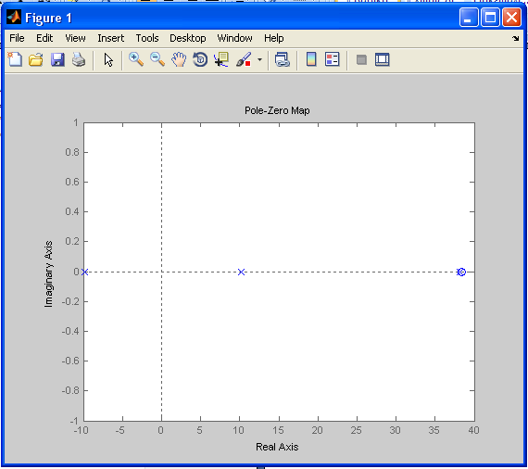
Σχήμα 5.Οι πόλοι του συστήματός μας.
Παρατηρούμε ότι από το σχήμα ότι δεν βρίσκονται όλοι στα αριστερά αρά, το σύστημα δεν είναι ευσταθές και αυτό ήταν αναμενόμενο και από την φύση του προβλήματος μας
Στόχος μας είναι να επιτύχουμε την ευστάθεια του συστήματος. Πρακτικά αυτό σημαίνει ότι θέλουμε να μην χάσει την ισορροπία του δηλαδή να στέκεται σε κατακόρυφη θέση (επιθυμητή γωνία = 0). Άρα η καθετή γωνιά κλίσης (η y μεταβλητή) θα πρέπει να βρίσκεται στο μηδέν ή κοντά στο μηδέν.

ΚΕΦΑΛΑΙΟ 3

ΣΧΕΔΙΑΣΗ ΤΟΥ ΕΛΕΓΚΤΗ

3.1 Επανατοποθέτηση των πόλων μέσω ανάδρασης κατάστασης

Ένα σύστημα ανοιχτού βρόγχου λειτουργεί χωρίς ανάδραση και παράγει απευθείας το αντίστοιχο σήμα εξόδου ως απόκριση του συστήματος σε συγκεκριμένο σήμα εισόδου. Αντίθετα σε ένα σύστημα κλειστού βρόγχου (με ανάδραση) λαμβάνεται συνεχώς μια μέτρηση του σήματος εξόδου το οποίο και συγκρίνεται με την επιθυμητή έξοδο του συστήματος (σήμα εισόδου) έτσι ώστε να παράγεται ένα σήμα διαφοράς που εφαρμόζεται στην διαδικασία
Για να επιτύχουμε την ευστάθεια του συστήματος θα πρέπει να σχεδιάσουμε έναν ελεγκτή ο οποίος θα είναι τύπου ανάδρασης κατάστασης (ανατροφοδότηση καταστάσεων). Με την σωστή σχεδίαση του θα επιτύχουμε την ανεύρεση των τιμών των επιθυμητών πόλων ώστε να βρίσκονται στο αριστερό μιγαδικό ημιεπίπεδο.
Με την χρήση της συνάρτησης place θα επανατοποθετήσουμε του πόλους μέσω της ανάδρασης καταστάσεων στα σημεία του αριστερού μιγαδικού ημιεπιπέδου
Πληκτρολογώντας Κ=place(A, B, [p1 p2 p3] ) στο workspace του Matlab όπου Α και Β είναι πίνακες που πρόεκυψαν από την γραμμικοποίηση του συστήματος και p1 p2 p3 είναι οι επιθυμητοί μας πόλοι και τέλος Κ είναι ένα διάνυσμα με στοιχεία για τους αναλογικούς ελεγκτές ονομαζόμενο κέρδος.
Ύστερα από αναζήτηση τιμών (αρνητικών) για τα σημεία τοποθετήσεις των πόλων με την προϋπόθεση η τάση που εφαρμόζεται στις ρόδες του ρομπότ να είναι σε συγκεκριμένα πλαίσια, καταλήξαμε στις εξής αρχικές τιμές για τα p1 p2 p3
[-1 -10 -11]
Μετά την εκτέλεση της place αυτή μας επιστρέφει τις εξής τιμές
>>K=place(A,B,[-1 -10 -11])
K =
-7.9658 0.9456 1.4404
Αυτές οι τρεις τιμές θα αντιστοιχηθούν με τρεις ελεγκτές/κέρδη όπως θα δούμε και στο παρακάτω σχήμα 7
Όπως είδαμε και παραπάνω με την γραμμικοποίηση του συστήματος καταλήξαμε από τις κυρίες μεταβλητές μας την θ (z την έχουμε ορίσει στο Matlab για διευκόλυνση του προγράμματος) την y και την φ στις y , z ‘ και y ‘ (βλ σελ 19).

Έτσι με όλα τα παραπάνω σχεδιάσαμε το παρακάτω σύστημα ανάδρασης με την επιθυμητή μας γωνία να είναι προφανώς μηδέν.
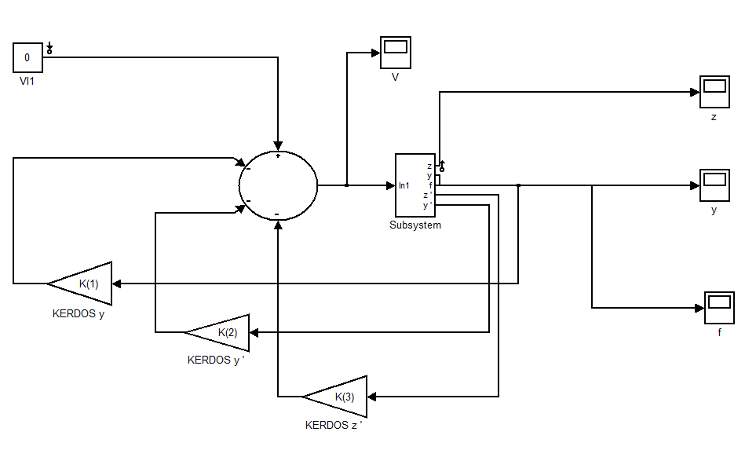
Σχήμα 6.Το block διάγραμμα του συστήματος την προσθήκη των τριών κερδών των τριών αναλογικών ελεγκτών.
Αρχικά το ρομπότ μας βρίσκετε σε θέση ισορροπίας δηλαδή η κάθετη γωνίας κλίσης είναι y=0. Εάν εκτελούμε το πρόγραμμα για αρχικές συνθήκες 0 και για τις τιμές των κερδών του y, y’ και z’ όπου Κ(1)= -7.9658 , Κ(2)= 0.9456 , και Κ(3)= 1.4404 αντιστοίχως το σύστημα είναι αναμενόμενο ότι δεν θα κουνηθεί από την αρχική του θέση.
Αυτό το διαπιστώνουμε και από τα διαγράμματα που περιγράφουν την συμπεριφορά του συστήματος μας. Βλέπουμε πρώτα το διάγραμμα του y, την κάθετη κλίση του ρομπότ, δίπλα του z την μέση δεξιά και αριστερή γωνία της ρόδας και τέλος του f την γωνία κατεύθυνσης.

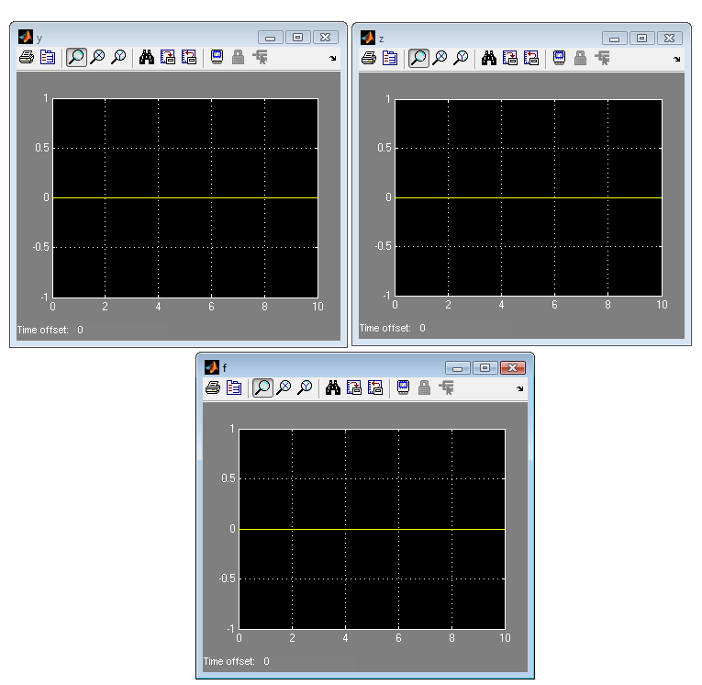
Εικόνα 7
Σχήμα 7. Διαγράμματα των τριών εξόδων του συστήματος όταν η είσοδος του είναι 0.

3.2 Σχεδίαση του πρώτου Ελεγκτή

Δίνοντας τις τιμές Κ(1)= -7.9658 Κ(2)= 0.9456 και Κ(3)= 1.4404 (που βρήκαμε με την εκτέλεση της place) και δίνοντας και μια αρχική μικρή κλίση στο ρομπότ πχ. κατά 0.3rad τότε γι αυτές τιμές βλέπουμε αλλαγή στα παραπάνω διαγράμματα.

Η γραφική απεικόνιση στο σχήμα 8 της κάθετης κλίσης του ρομπότ δείχνει την αρχική τιμή κλίσης του την οποία είχαμε ορίσει στα 0.3rad. Παρατηρούμε ότι πηρέ μια κλίση μέχρι το 0.63rad και μετά από 3 sec το σύστημα σταθεροποιήθηκε.

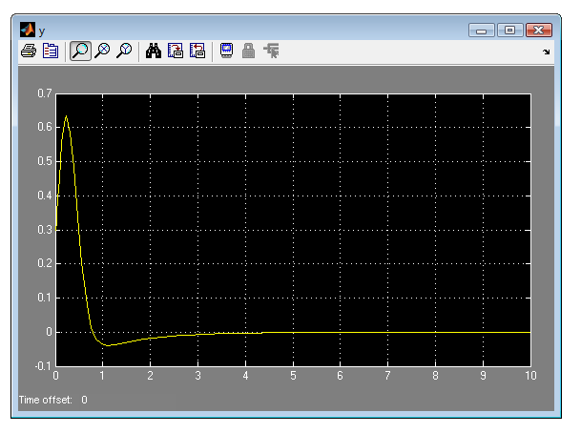

Σχήμα 8.Διάγραμμα απόκρισης του συστήματος με αρχική τιμή κλίσης y = 0.3

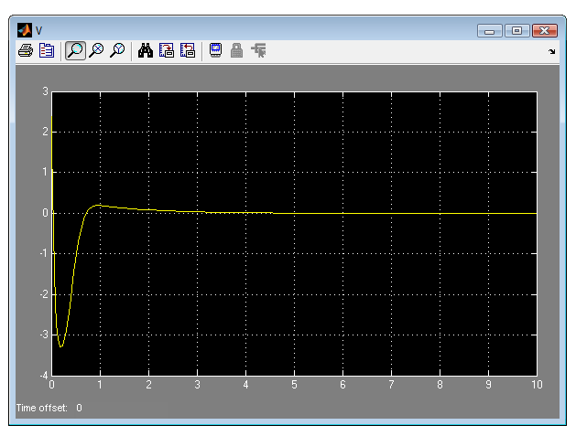

Σχήμα 9.Στην απεικόνιση της V(t) tτης τάσης του συστήματος η οποία είναι και ιδία και για τις δυο ροδές παρατηρούμε ότι κυμαίνεται στα ανεκτά όρια των [3.5 V, -3.5 V]. Σημειώνεται ότι αυτά τα όρια δίνονται στην [1].
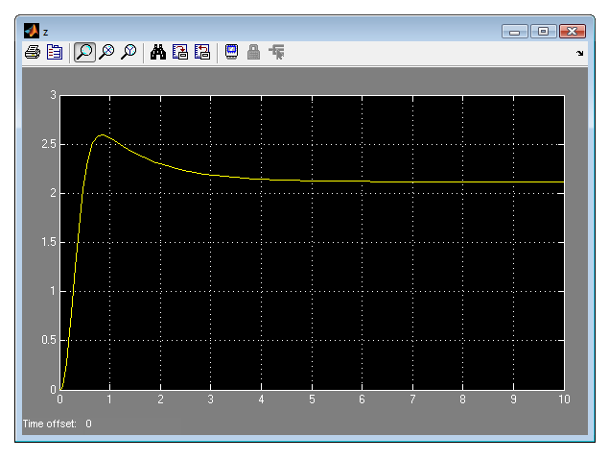
Σχήμα 10.Στην απεικόνιση της θ(t) ή( z(t) όπως αυτή είναι δηλωμένη στο σύστημα)της μέσης αριστερής και δεξιάς γωνίας της ρόδας παρατηρούμε ότι έφτασε και ξεπέρασε για λίγο την τιμή των 2.5 και έπειτα από την χρονική στιγμή που ισορροπεί το ρομπότ σταθεροποιήθηκε και αυτή η τιμή στα 2.2 με 2.3

Αυτήν ήταν η πρώτη μας δοκιμή για τις τιμές των Κ(1)= -7.9658 , Κ(2)= 0.9456 , και Κ(3)= 1.4404. Θα προσπαθήσουμε να μειώσουμε τον χρόνο αποκατάστασης του συστήματος ώστε το δίτροχο ρομπότ να ισορροπήσει πιο γρήγορα.

ΔΟΚΙΜΗ 2
Θα δοκιμάσουμε να αυξήσουμε το Κ(1) από -7.9 σε -8.5. Με την αλλαγή αυτή παρατηρούμε ότι ο χρόνος αποκατάστασης του συστήματος μειώνεται αισθητά κατά ένα σχεδόν δευτερόλεπτο κάνοντας μια ποιο έντονη ταλάντωση αυτή τη φόρα.
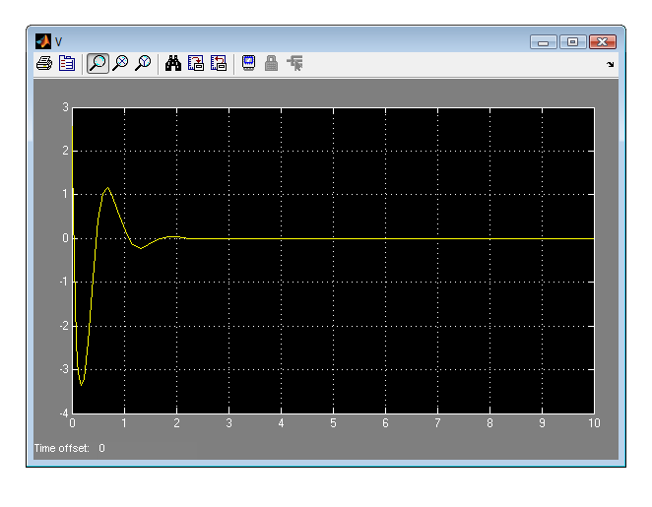
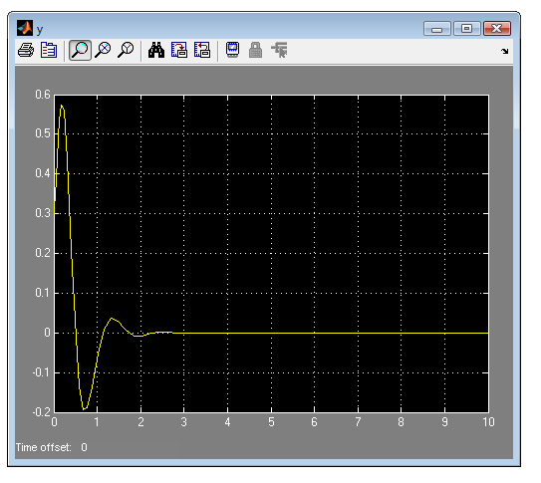
Σχήμα 11. Διάγραμμα απόκρισης του συστήματος όταν Κ(1)= 8,5.

Σχήμα 12. Διάγραμμα της τάσης του συστήματος όταν Κ(1)= 8,5. Βλέπουμε πως και η τάση στις ροδές του ρομπότ έχει διαφορετική διακύμανση άλλα δεν παύει να συνεχίζει να βρίσκεται στα ανεκτά όρια που αναφέραμε παραπάνω
5

ΔΟΚΙΜΗ 3
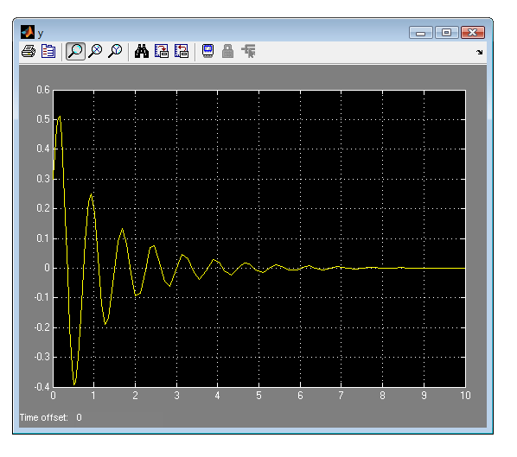
Αυξάνοντας το Κ(1) ακόμα μια φόρα στην τρίτη δοκιμή από -8.5 σε -9.5 παρατηρούμε ότι ο χρόνος για την που χρειάζεται για ισορροπήσει το ρομπότ αυξάνεται και φτάνει στα 6 sec και ότι η ταλάντωση κρατάει περισσότερο και είναι πιο πολύ πιο έντονη την τρίτη φόρα
Σχήμα 13. Διάγραμμα απόκρισης του συστήματος όταν Κ(1)= -9,5

Το ίδιο ακριβώς παρατηρούμε και στο διάγραμμα της τάσης Σχήμα.. Βλέπουμε την έντονη διακύμανση της τάσης οπού βρίσκετε στα ανεκτά όρια που είχαμε δηλώσει.
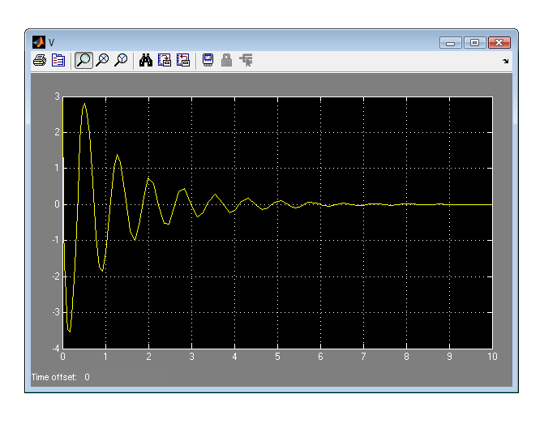
Σχήμα 14. Διάγραμμα της τάσης του συστήματος όταν Κ(1)= -9,5.

3.3 Σχεδίαση του δευτέρου Ελεγκτή

Μετά από τις 3 παραπάνω δόκιμες καταλήγουμε ότι η καλύτερη τιμή για το κέρδος του y είναι το Κ(1)= -8.5 γιατί έδωσε ως αποτέλεσμα τον καλύτερο χρόνο αποκατάστασης συστήματος σε σχέση με τις άλλες δυο τιμές.
Κρατώντας αυτήν την τιμή θα αλλάξουμε το κέρδος του y ‘ αυτήν την φόρα αναζητώντας την τιμή που θα έχει ως αποτέλεσμα τον καλύτερο ελεγκτή.
Έτσι, δίνοντας την τιμή στο Κ(2)= 1.1 από 0.9456 έχουμε το παρακάτω αποτέλεσμα.
Το σύστημα δεν έρχεται ποτέ στην επιθυμητή γωνία καθώς δεν ισορροπεί Βλ Σχήμα..

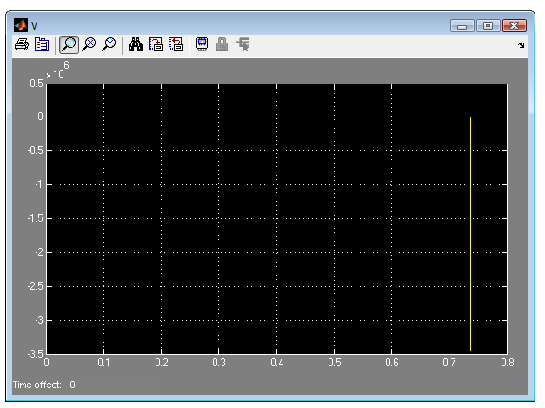
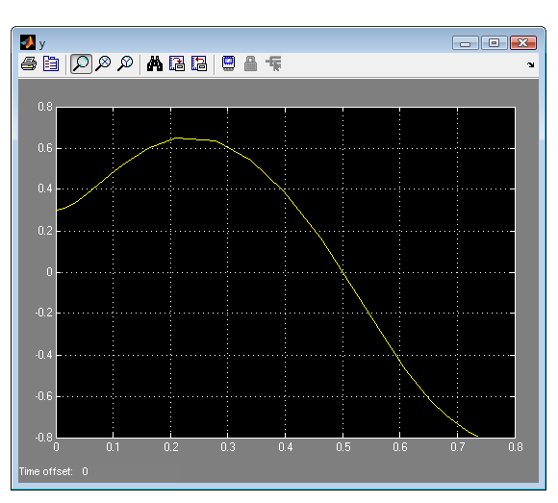
Σχήμα 15. Διάγραμμα απόκρισης του συστήματος όταν Κ(2)= 1,1

Σχήμα 16. Διάγραμμα της τάσης του συστήματος όταν Κ(2)= 1,1

Η τάση παρατηρούμε στο σχήμα δεν βρίσκεται πλέον στα ανεκτά όρια .
ΔΟΚΙΜΗ 2
Εφόσον αυξάνοντας την τιμή του Κ(2) όχι μονό δεν είδαμε βελτίωση του χρόνου άλλα το ρομπότ να χάνει εντελώς την ισορροπία του έτσι στην δεύτερη δοκιμή θα μειώσουμε την τιμή στο 0.8
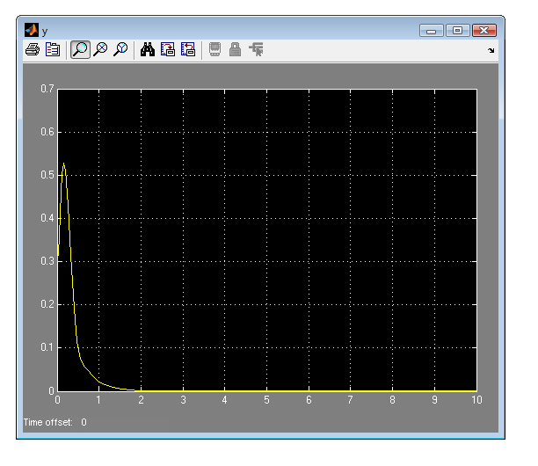
Σχήμα 17.Διάγραμμα απόκρισης του συστήματος Βλέπουμε πως ο χρόνος αποκατάστασης μειώνεται και η ταλάντωση δεν είναι τόσο έντονη όσο πριν .
.

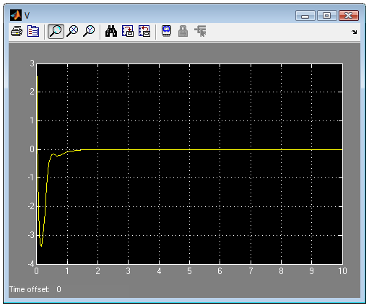

Σχήμα 18. Διάγραμμα της τάσης του συστήματος όταν Κ(2)= 0,8

3.4 Σχεδίαση του τρίτου Ελεγκτή

Σε αυτήν δοκιμή αναζήτησης του καλύτερου ελεγκτή θα κρατήσουμε τις τιμές Κ(1)=-8.5 και Κ(2)= 0.8 και θα αλλάξουμε την τιμή του Κ(3) από 1.44 σε 2.4
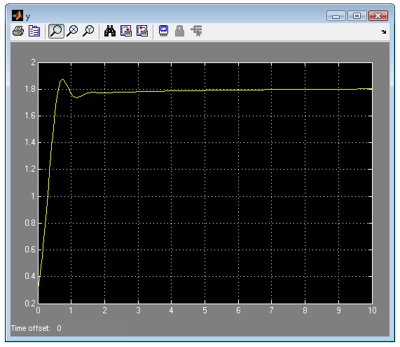
Παρατηρούμε ότι η κλίση αυξάνεται σε γρήγορο χρονικό διάστημα και ότι δεν επανέρχεται ποτέ ξανά στην επιθυμητή θέση.

Σχήμα 19.Διάγραμμα απόκρισης του συστήματος Παρατηρούμε ότι το ρομπότ χάνει την ισορροπία του.
.

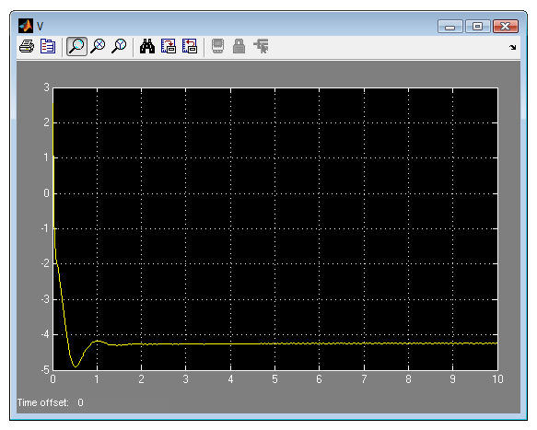

Σχήμα 20.Διάγραμμα τάσης του συστήματος Παρατηρούμε δεν βρίσκετε πλέον στα ανεκτά όρια τω [3.5V -3.5 V]
.

Στο διάγραμμα της τάσης σχήμα 20 εμείς παρατηρούμε ότι πλέον δεν βρισκόμαστε στα ανεκτά όρια άλλα έχουμε φτάσει και την τιμή των -5 V , άρα οι προδιαγραφές του ελεγκτή μας πλέον δεν ικανοποιούνται.

ΔΟΚΙΜΗ 2

Στην δεύτερη δοκιμή μικραίνοντας ελάχιστα την τιμή κατά 0.03 δίνουμε την τιμή Κ(3)=1,41. Παρατηρούμε στο σχήμα ότι παίρνουμε τα καλύτερα αποτελέσματα. Το ρομπότ καταφέρνει να βρεθεί στην θέση ισορροπίας του σε 1 δευτερόλεπτο. Ο χρόνος αποκατάστασης του συστήματος μειώνεται αισθητά.
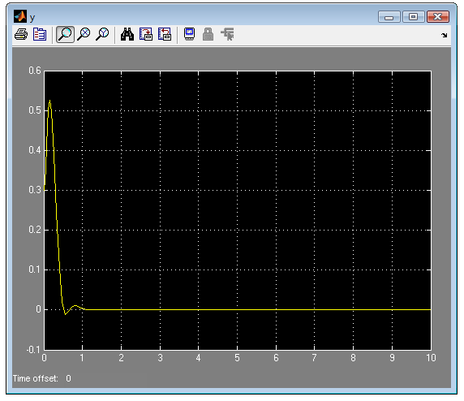
Σχήμα 21.Διάγραμμα απόκρισης του συστήματος
.

Στο διάγραμμα της τάσης παρατηρούμε ότι είμαστε στα ανεκτά όρια με μια πολύ μικρή διακύμανση
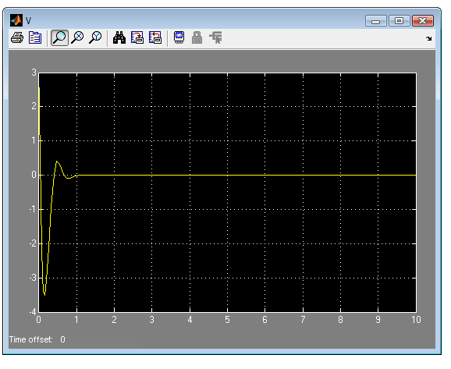
Σχήμα 22.Διάγραμμα απόκρισης του συστήματος
.

Μετά την αναζήτηση μέσω δοκιμών διαφόρων τιμών για τα κέρδη καταλήξαμε ότι καλύτερος ελεγκτής είναι αυτός με τις εξής τιμές:

Κ(1)= -8.5
Κ(2)=0.8
Κ(3)=1.41

Και αυτό γιατί έχει τον γρηγορότερο χρόνο αποκατάστασης μέσα στα ανεκτά όρια της τάσης που εφαρμόζετε στις δυο ροδές του.

ΚΕΦΑΛΑΙΟ 4

ΘΟΡΥΒΟΣ

4.1 Εισαγωγή στον θόρυβο.

Στην πράξη, σε κάθε πρόβλημα μέτρησης ή πρόβλημα διαβίβασης πληροφορίας, π.χ. σε μια τηλεπικοινωνιακή ζεύξη ή κατά τις μετρήσεις που γίνονται σε ένα ερευνητικό πρόγραμμα, έχουμε συνήθως να κάνουμε με πολύ ασθενή ηλεκτρικά σήματα. Η μέτρηση των σημάτων αυτών γίνεται πάντα με μια αβεβαιότητα και εμποδίζει την ανάδειξη του κύριου φαινομένου ή της πληροφορίας.
Ο θόρυβος είναι μια εντελώς ακανόνιστη διακύμανση που μπαίνει μαζί με την πληροφορία στην είσοδο συστήματος ή που γεννιέται μέσα στην ίδια το σύστημα ή στο κανάλι διαβίβασης της πληροφορίας.
Μερικοί από τους θορύβους που μας απασχολούν στην πράξη είναι
α) Ο θερμικός θόρυβος (thermal noise) που προέρχεται από την εσωτερική αντίσταση μιας πηγής σήματος.
β) Ο θόρυβος που προέρχεται από τα ίδια τα όργανα που χρησιμοποιούμε για το χειρισμό του σήματος.
γ) Ο θόρυβος του περιβάλλοντος που προκαλείται από ποικίλα αίτια, όπως ραδιοηλεκτρικές παρεμβολές, ατμοσφαιρικά παράσιτα κλπ.
δ) Στατιστικές διακυμάνσεις που προέρχονται από την κβαντική φύση της ίδιας της μετρούμενης ποσότητας, π.χ. φάσμα αερίου.

4.2 Σχεδίαση του συστήματος μας με θόρυβο.

Στο προηγούμενο κεφάλαιο αναζητήσαμε μέσω πολλών δοκιμών τον καλύτερο ελεγκτή για την γρήγορη αποκατάσταση του συστήματος μας χωρίς όμως να υπάρχει κανένας ανεπιθύμητος παράγοντας δηλαδή ο ελεγκτής σχεδιάστηκε σε ιδανικές συνθήκες.
Εάν στον ελεγκτή τον όποιο σχεδιάσαμε προσθέσουμε και θόρυβο δηλαδή μια ακανόνιστη διακύμανση όπως περιγράψαμε και παραπάνω, τα ερωτήματα που δημιουργούνται και θα μελετήσουμε στην συνεχεία είναι τα εξής:
Πως θα συμπεριφερθεί το σύστημα μας;
Πως θα ανταπεξέλθει ο ελεγκτής μας για την αποκατάσταση του συστήματος;
Αρχικά θα πρέπει να προσδιορίσουμε την ισχύ του θορύβου όπου αυτή θα καθορίσει και το ποσοστό της επίδρασης του στο σύστημα μας. Το Matlab μας δίνει την δυνατότητα πρόσθεσης θορύβου εισάγοντας το παρακάτω εικονίδιο από την βιβλιοθήκη εργαλείων
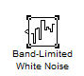
Simulink Library Browser -> Sources -> Band-Limited White Noise

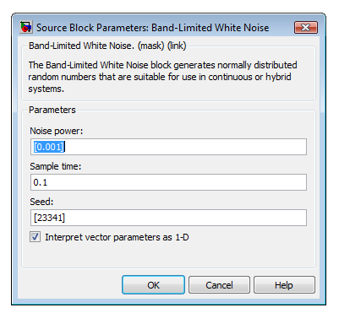
Κάνοντας διπλό κλικ πάνω στο εικονίδιο εμφανίζεται ένα μενού όπου μπορούμε να αλλάξουμε τις παραμέτρους του

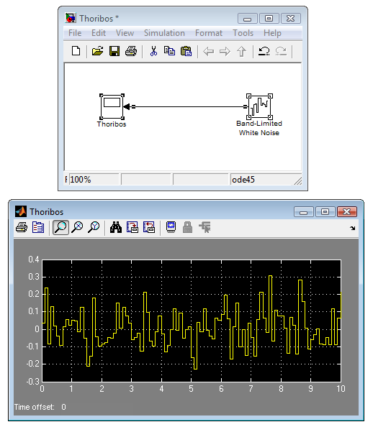

Στο παραπάνω σχήμα παρατηρούμε την τάξη της ισχύος του θορύβου που θα προσθέσουμε στο σύστημα
Η προσθήκη του θορύβου θα επηρεάσει την απόκριση του συστήματος και αυτό είναι αναμενόμενο. Οι τιμές που θα δώσουμε στου θορύβους που θα προσθέτουν στο κάθε κέρδος του κλειστού συστήματος μας θα είναι τέτοιες ώστε να μπορέσει να αποκατασταθεί το σύστημα από τον ελεγκτή που έχουμε σχεδιάσει. Έπειτα θα αναζητήσουμε την τιμή ισχύος του θορύβου για την όποια ο ελεγκτής δεν θα ανταπεξέλθει.
Έτσι θα προσθέσουμε τον θόρυβο και στα τρία κέρδη του συστήματος των μεταβλητών y , y ‘ και z ‘ μας που έχουν αντιστοιχηθεί με τους αναλογικούς ελεγκτές όπως φαίνεται στο σχήμα
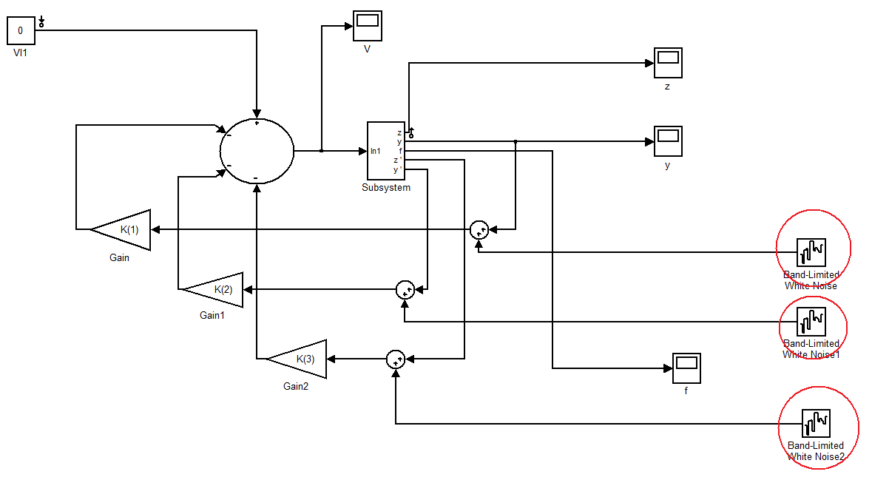
Σχήμα 23.Το block διάγραμμα με την προσθήκη θορύβου στα κέρδη του συστήματος

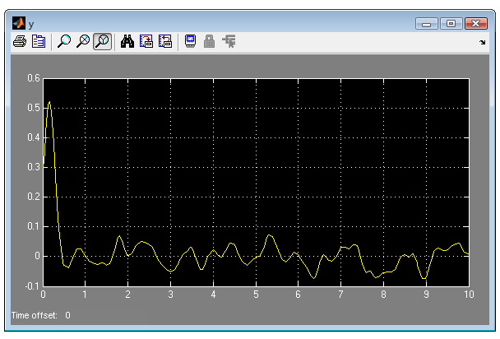
Εκτελώντας το πρόγραμμα πλέον με την προσθήκη του θορύβου και κρατώντας τις τιμές για του ελεγκτές που βρήκαμε παραπάνω παρατηρούμε τα διαγράμματα της τάσης και της κάθετης κλήσης (y) του μοντέλου μας με την επίδραση του θορύβου πάνω σε αυτά και της διακυμάνσεις των τιμών.
Σχήμα 24.Διάγραμμα απόκρισης του συστήματος με την προσθήκη θορύβου
.

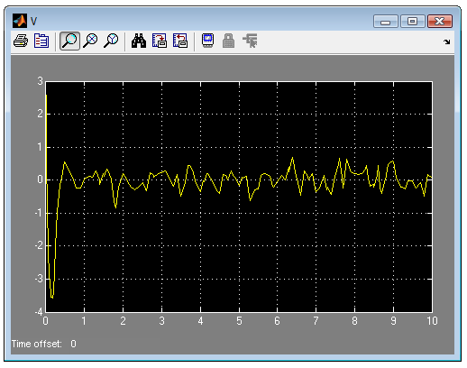
Σχήμα 25.Διάγραμμα τάσης του συστήματος με την προσθήκη θορύβου
.

Παρατηρούμε από τα δυο παραπάνω σχήματα ότι μετά την προσθήκη του θορύβου στην απόκριση του συστήματος ότι το ρομπότ μετά το πρώτο δευτερόλεπτο ταλαντώνεται συνεχώς γύρω από την επιθυμητή θέση. Ανάλογη συμπεριφορά έχει και η τάση που εφαρμόζεται στην τάση των ροδών του η όποια βρίσκεται οριακά στα ανεκτά όρια.
Μετά από πολλές χειροκίνητες αλλαγές στις τιμές του θορύβου που εφαρμόστηκαν σε κάθε έξοδο του συστήματος καταλήξαμε ότι ο ελεγκτής ανταποκρίνεται οριακά στις προδιαγραφές που έχουν οριστεί για δύναμη θορύβου:
- 0.0004 για την y έξοδο
- 0.001 για την y ‘ έξοδο
- 0.006 για την z ‘ έξοδο

Εάν δώσουμε έστω και λίγο μεγαλύτερες τιμές από τις παραπάνω τότε η τάση που θα εφαρμοστεί στις ροδές του ρομπότ θα είναι μεγαλύτερη από τα ανεκτά όρια που έχουν οριστεί και το σύστημα δεν θα έρθει ποτέ στην θέση ισορροπίας του.

ΚΕΦΑΛΑΙΟ 5

ΜΕΛΕΤΗ ΤΟΥ ΠΡΟΒΛΗΜΑΤΟΣ ΤΗΣ ΜΕΤΑΚΙΝΗΣΗΣ ΤΟΥ ΡΟΜΠΟΤ ΣΕ ΕΥΘΕΙΑ ΓΡΑΜΜΗ

5.1 Περιγραφή του προβλήματος

Στο προηγούμενο κεφάλαιο μελετήσαμε το πρόβλημα της ισορροπίας του ρομπότ μας όταν σε αυτό δοθεί μια αρχική τιμή α στην κάθετη κλίση του ρομπότ σε σχέση με την κατακόρυφη. Αυτό μετακινείτε για μια d απόσταση σε ευθεία γραμμή μέχρι ότου να ισορροπήσει. Σε αυτή την περίπτωση βρήκαμε τον ελεγκτή με την καλύτερες επιδόσεις.
Το νέο πρόβλημα που θα μελετήσουμε είναι η μετακίνηση του ρομπότ πάλι σε ευθεία γραμμή άλλα σε αυτήν την περίπτωση δεν θα του δίνετε μια αρχική κλίση και το διάστημα που θα διανύσει πάντα χωρίς να χάσει την ισορροπία του θα ορίζεται από εμάς.
Πχ : Θα του δίνουμε την εντολή να διανύσει 1m οπού αυτό σημαίνει ότι πρέπει όταν θα έχει διανύσει το 1m και σταματώντας εκεί να έχει προλάβει να ισορροπήσει όσο ποιο δυνατόν πιο γρήγορα.
Σύμφωνα με τις αρχικές εξισώσεις η απόσταση την όποια θα διανύσει το ρομπότ θα μετρηθεί από τον αριθμό των περίστροφων των ρόδων του. Στο σύστημα μας η μεταβλητή θ ( αλλιώς z ορισμένη στο σχεδιασμένο σύστημα στο Matlab) αναφέραμε ότι είναι Μέση γωνία της αριστερής και δεξιάς ρόδας πρακτικά αυτό σημαίνει ότι
z = αριθμός περιστρόφων της ρόδας.
Η ακτίνα της ρόδας μας είναι R = 0.03 m. Άρα η περίμετρος της ρόδας υπολογίζετε από τον παρακάτω τύπο:
2πR = 2π*0.03=0.1884 m
Σύμφωνα με τα παραπάνω καταλήγουμε στο συμπέρασμα
1 περιστροφή της ρόδας = 0.1884 m.
Αυτή είναι η απόσταση που θα διανύσει κάνοντας μια περιστροφή οι ροδές του ρομπότ.

Παρατήρηση:
Επειδή το ρομπότ κινείται σε ευθεία γραμμή αυτό σημαίνει ότι και στις δυο ροδές του εφαρμόζεται η ιδία τάση άρα και ο αριθμός περιστρόφων των ρόδων είναι ίδιος και για τις 2 ροδές.

5.2 Σχεδίαση του συστήματος με την προσθήκη νέου ελεγκτή
Σε αυτήν περίπτωση στο σύστημα θα δοθεί μια νέα είσοδος που στόχο θα έχει να φέρει ως αποτέλεσμα το ρομπότ στην επιθυμητή θέση στο δάπεδο

- Χωρίς να χάσει την ισορροπία του και
- Όσο το δυνατόν πιο γρήγορα γίνεται.
Αυτό θα υλοποιηθεί προσθέτοντας ένα επιπλέον κέρδος (ελεγκτή) στο σχεδιασμένο σύστημα το ποιο θα πολλαπλασιάζει την διάφορα της
επιθυμητής θέσης – της πραγματικής θέσης
Στο σημείο αυτό θα ελέγξουμε την αποδοτικότητα του νέου ελεγκτή χρησιμοποιώντας ως επιθυμητή θέση την διάνυση του 1m και την προσθήκη ενός παλμού ύψους 1 και περιόδου διαστήματος 10 όπως φαίνεται και στο παρακάτω σχήμα.
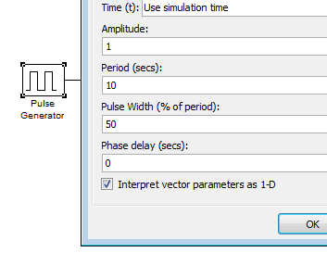
Το σύστημα μας με την προσθήκη του νέου κέρδους που αντιστοιχεί στην ανάδραση θέσης (αριθμός περιστροφής των ροδών), του παλμού και ενός διακόπτη θα εκτελέσουμε δυο πειράματα. Στο ένα πείραμα θα αναζητούμε την τιμή του βέλτιστου ελεγκτή σε σχέση με το χρόνο αποκατάστασης. Στο δεύτερο πείραμα θα αναζητούμε τον καλύτερο ελεγκτή σε σχέση με το χρόνο αποκατάστασης άλλα και σε σχέση με την εντολή του παλμού που θα του δίνουμε. Αυτή επιλογή θα γίνεται μέσω του διακόπτη.
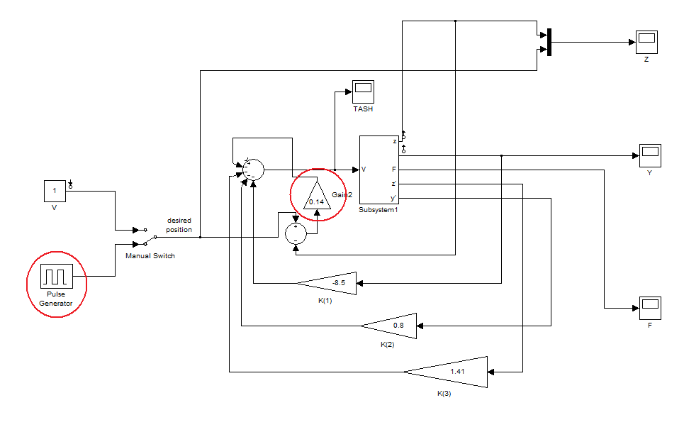
Σχήμα 26.Το block Διάγραμμα του συστήματος με την προσθήκη του νέου κέρδους το ποιο θα πολλαπλασιάζει την διάφορα της επιθυμητής θέσης – της πραγματικής θέσης

επιθυμητής θέσης – της πραγματικής θέσης
ς
.

Στο παραπάνω σύστημα τα κέρδη των μεταβλητών y , z ‘ και y ‘ είναι τα παραπάνω που βρήκαμε από την δημιουργία του πρώτου ελεγκτή με της καλύτερες αποδόσεις για την αποκατάσταση του συστήματος οι οποίες τιμές τους είναι
Για το y -> Κ(1)= -8.5
Για το z’ -> Κ(2)=0.8
Για το y’ -> Κ(3)=1.41

Η επιθυμητή θέση που δίνετε είναι το 1.
Δοκιμάσουμε τώρα δίνοντας κάποιες τιμές στο ελεγκτή Κ(δ) της διαφοράς της επιθυμητής θέσης από την πραγματική να διαπιστώσουμε ποιος ελεγκτής θα είναι θα επαναφέρει το σύστημα στη θέση ισορροπίας γρηγορότερα.

5.2.1 Σχεδίαση του πρώτου ελεγκτή.

Πείραμα 1ο
Επιλεγούμε την τιμή Κ(δ)=0.07 και εκτελούμε το πρόγραμμα για να δούμε την συμπεριφορά του συστήματος έχοντας το διακόπτη στραμμένο να παίρνει ως είσοδο την επιθυμητή θέση 1(δηλαδή οι ροδές του ρομπότ να ολοκληρώσουν μια περιστροφή)
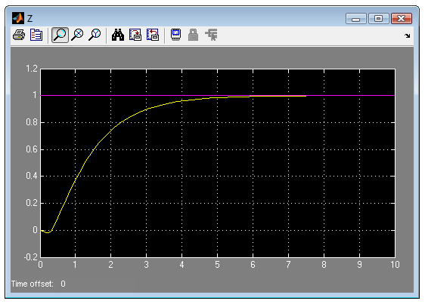
Σχήμα 27.Το Παρατηρούμε από το διάγραμμα της απεικόνισης της περιστροφής των ρόδων ότι το σύστημα φτάνει στην επιθυμητή θέση στο χρονικό διάστημα των 6 sec.

ς
.

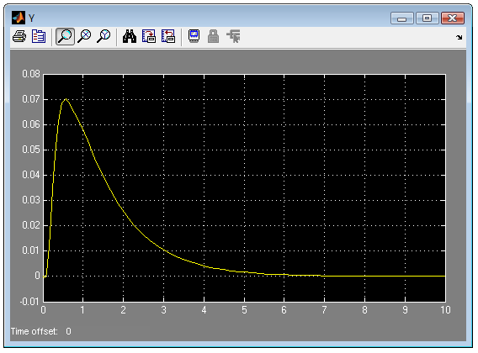
Σχήμα 28.Το Παρατηρούμε από το διάγραμμα της απόκρισης του συστήματος ότι το ρομπότ παίρνει μια κλίση προς μπροστά και έπειτα ανασηκώνετε προς τα πίσω για να ισορροπήσει μετά από 6 δευτερόλεπτα.

ς
.

Πείραμα 2ο
Γυρνώντας στο διακόπτη τώρα έτσι ώστε η είσοδος του συστήματος να είναι ο παλμός αυτήν την φορά δίνουμε πρακτικά την εντολή στο ρομπότ να σταματήσει μετά από μια περιστροφή των ρόδων του και κατόπιν να διανύσει προς τα πίσω την απόσταση επιστρέφοντας στην αρχική του θέση.

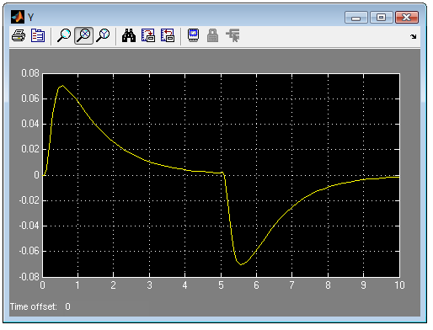

Σχήμα 29.παρατηρουμε ότι από το διάγραμμα απόκρισης του συστήματος ότι η μεταβλητή y έχει ανάλογη συμπεριφορά με την περιστροφή των ροδών.

Από το διάγραμμα της απόκρισης του συστήματος (βλ σχήμα 27) παρατηρούμε ότι το ρομπότ φτάνοντας στην επιθυμητή θέση ισορροπεί μετά από 6 δευτερόλεπτα και εκτελεί την εντολή του να γυρίσει πίσω στην αρχική θέση και εκεί ισορροπεί και πάλι.

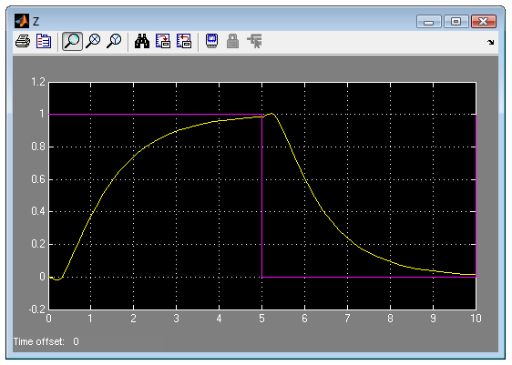
Σχήμα 30.Το διάγραμμα της απεικόνισης του αριθμού περιστροφής των ρόδων όταν η είσοδος στο σύστημα είναι σήμα παλμού

ς
.

Από τα παραπάνω διαγράμματα καταλήγουμε στο συμπέρασμα ότι ο ελεγκτής με την συγκεκριμένη τιμή έχει μεγάλο χρόνο αποκατάστασης

5.2.2 Σχεδίαση του δευτέρου ελεγκτή.

Στην δεύτερη δοκιμή θα δώσουμε την τιμή Κ(δ)= 0,22 για να δούμε αν αυξήσουμε κατά πολύ τώρα το κέρδος Κ(δ) τις αλλαγές στην συμπεριφορά του συστήματος .
Πείραμα 2ο
Παρατηρούμε ότι αρχικά η περιστροφή των ρόδων έχουν κατεύθυνση προς τα πίσω για να πάρει μια ώθηση(φορά) και έπειτα κατευθύνεται προς τα μπροστά φτάνοντας ολοκληρώνοντας την μια περιστροφή των ροδών του στα 4 sec σχήμα 22

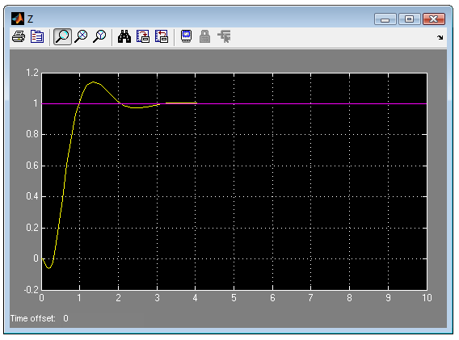
Σχήμα 31. Το διάγραμμα της απεικόνισης του αριθμού περιστροφής των ροδών για Κ(δ)= 0,22

ς
.

Βλέποντας και το διάγραμμα της κλίσης(βλ σχήμα 30) παρατηρούμε ότι παίρνει μεγαλύτερη κλίση και ότι ο χρόνος αποκατάστασης είναι στα 3 sec.
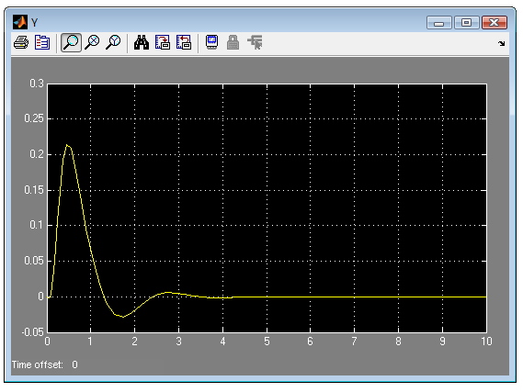
Σχήμα 32.Ηη απόκριση του συστήματος για Κ(δ)=0.22

ς
.

Πείραμα 2ο
Γυρνώντας στο διακόπτη τώρα έτσι ώστε η είσοδος του συστήματος να είναι ο παλμός
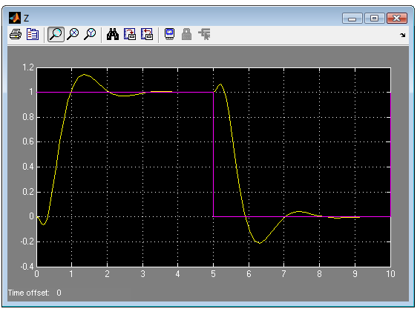
παρατηρούμε τα παρακάτω αποτελέσματα

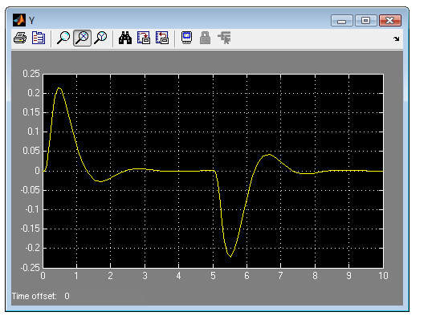
Σχήμα 33.Το Παρατηρούμε από το διάγραμμα της απεικόνισης του αριθμού περιστροφής των ροδών όταν η είσοδος στο σύστημα είναι σήμα παλμού

ς
.

Σχήμα 34.Η απόκριση του συστήματος με σήμα παλμού με πιο έντονη ταλάντωση μέχρι να έρθει στην επιθυμητή θέση.

ς
.

Από το διάγραμμα απεικόνισης της z(t) παρατηρούμε ότι η διακύμανση της ταλάντωσης είναι πιο έντονη αυτή την φόρα μέχρις ότου φτάσει στην επιθυμητή θέση.
Συμπεραίνουμε λοιπόν ότι ο δεύτερος ελεγκτής έχει μικρότερο χρόνο αποκατάστασης κατά δυο δευτερόλεπτα από τον πρώτο αλλά έχει πολύ πιο έντονη ταλάντωση.

5.2.3 Σχεδίαση του τρίτου ελεγκτή.

Στηn δοκιμασία του τρίτου ελεγκτή θα δώσουμε την τιμή Κ(δ)=0.14
Πείραμα 1ο

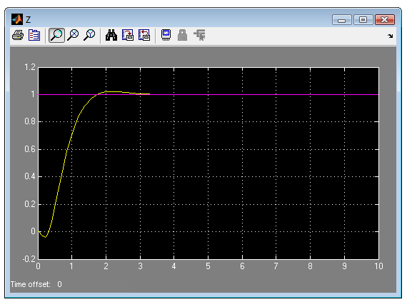
Διαπιστώνουμε από το πρώτο διάγραμμα των περιστροφών ότι φτάνει στην επιθυμητή θέση σε λιγότερο από τρία δευτερόλεπτα αυτήν φορά με πολύ άτονη ταλάντωση σχεδόν αμελητέα
Σχήμα 35. Το διάγραμμα της απεικόνισης του αριθμού περιστροφής των ροδών για Κ(δ)= 0,14

ς
.

Και από το διάγραμμα της απόκρισης του συστήματος παρατηρούμε ότι έρχεται σε ισορροπία κοντά στα 3 δευτερόλεπτα με πιο άτονη ταλάντωση από τις προηγούμενες δυο.

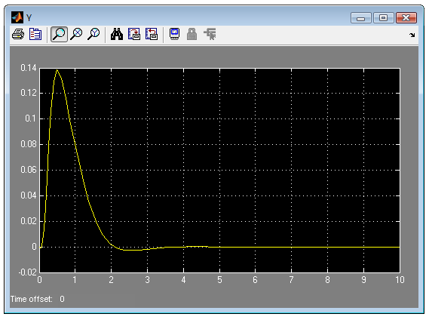
Σχήμα 36.Η απόκριση του συστήματος για Κ(δ)=0.14

ς
.

Πείραμα 2^{ο}
Γυρνώντας το διακόπτη και πάλι έτσι ώστε η είσοδος του συστήματος να είναι ο παλμός παρατηρούμε τα παρακάτω αποτελέσματα

Το διάγραμμα της απεικόνισης των περιστρόφων των ρόδων φαίνετε να φτάνει στην επιθυμητή και να επιστρέφει στην αρχική με μια πολύ άτονη ταλάντωση.

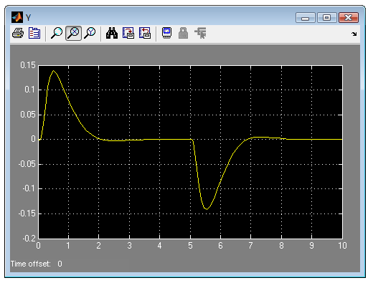
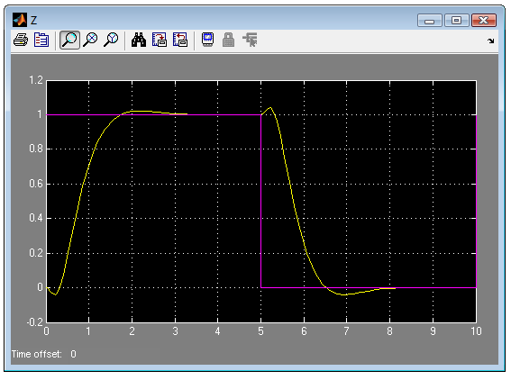
Σχήμα 37. Παρατηρούμε από το διάγραμμα της απεικόνισης του αριθμού περιστροφής των ροδών όταν η είσοδος στο σύστημα είναι σήμα παλμού.

ς
.

Σχήμα 38. Η απόκριση του συστήματος με σήμα παλμού με πιο άτονη ταλάντωση μέχρι να έρθει στην επιθυμητή θέση.

ς
.

Από τα παραπάνω πειράματα σχεδίασης των τριών ελεγκτών καταλήξαμε ότι ο πιο βέλτιστος είναι αυτό με την τιμή Κ(δ)= 0.14
Έχει πολύ πιο άτονη ταλάντωση από τους άλλους δυο και έχει μικρότερο χρόνο αποκατάστασης από τους άλλους δυο,

5.3 Έλεγχος της ταχύτητας του ρομπότ μέσω joystick

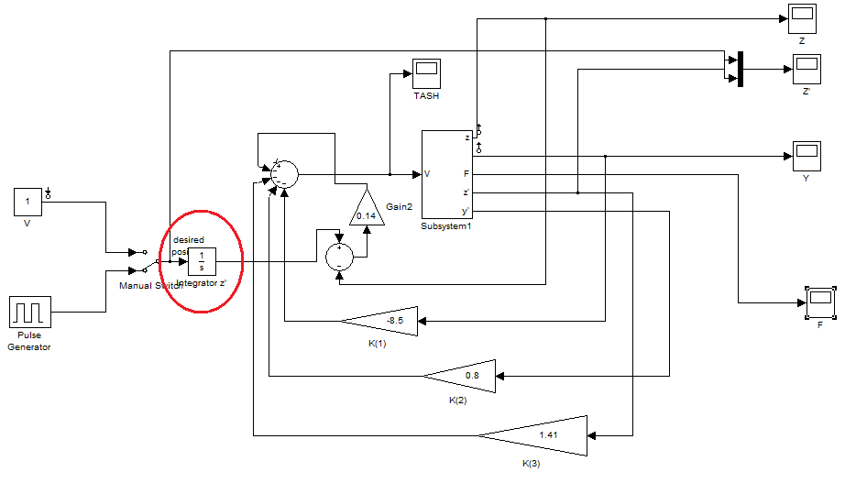
Στην πράξη η οδήγηση του συγκεκριμένου ρομπότ θα γίνεται μέσω ενός joystick, το οποίο δεν θέτει την επιθυμητή θέση, αλλά την επιθυμητή ταχύτητα (rad/sec) του ρομπότ . Εάν σκεφτούμε ότι παραγωγός της θέσης είναι η ταχύτητα και ότι η παραγωγός της ταχύτητας είναι η επιτάχυνση τότε πολύ εύκολα με την προσθήκη του ολοκληρωτή στην επιθυμητή θέση του συστήματος θα μπορέσουμε εύκολα να αναπαραστήσουμε την κίνηση του ρομπότ μέσω του τηλεχειριστηρίου με μοχλό. Αντίστοιχα θα μπορούσαμε να κάνουμε ανάδραση της ταχύτητας του ρομπότ μια που αυτή είναι διαθέσιμη στο μοντέλο μας. Το συνολικό κλειστό σύστημα φαίνεται στο παρακάτω σχήμα
Σχήμα 39.Το Block διάγραμμα με την προσθήκη του ολοκληρωτή στην εισαγωγή της επιθυμητής θέσης
ς
.

Στο παρακάτω διάγραμμα της παραγωγού της θέσεως του ρομπότ δηλαδή την απεικόνιση της ταχύτητας του παρατηρούμε ότι φτάνει στην ταχύτητα τις τιμής 1 που έχουμε δώσει ως είσοδο στα δυο δευτερόλεπτα.
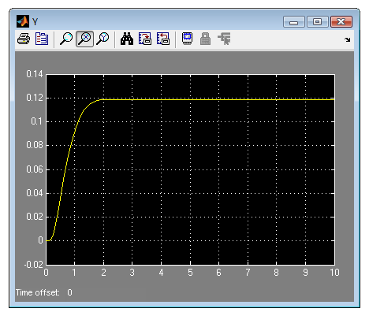
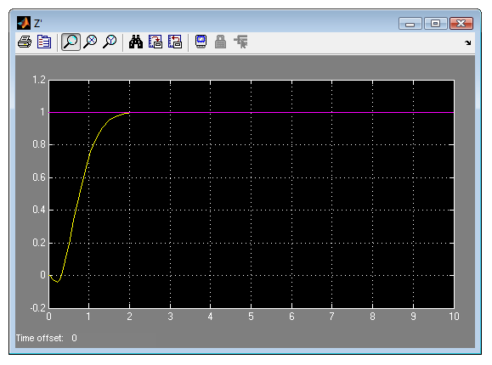
Σχήμα 40.Το διάγραμμα της απεικόνισης της ταχύτητας του συστήματος του δίτροχου ρομπότ.

ς
.

Σχήμα 41.Το διάγραμμα απόκρισης του συστήματος του δίτροχου ρομπότ.

ς
.

Στο σχήμα 38 παρατηρούμε την απόκριση του συστήματος η όποια φτάνει στην μέγιστη τιμή των 0.12 και σταθεροποιείται στα δύο δευτερόλεπτα.
Στρέφοντας τώρα το διακόπτη έτσι ώστε η είσοδος του συστήματος να είναι το σήμα του παλμού βλέπουμε από τα παρακάτω διαγράμματα ότι στο διάγραμμα της απεικόνισης της Z(t) της ταχύτητας δηλαδή του συστήματος ότι αυτή αποκτήσει την τιμή στα δύο δευτερόλεπτα και επιστρέφοντας στην αρχική θέση σταδιακά στα 2 δευτερόλεπτα μηδενίζεται.
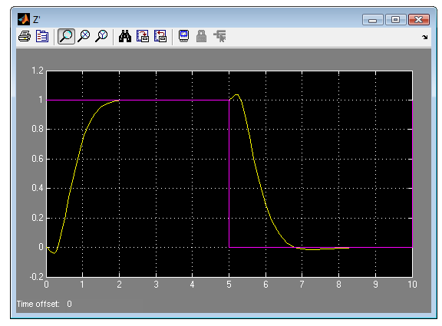
Σχήμα 42.Το διάγραμμα της απεικόνισης της ταχύτητας του συστήματος του δίτροχου ρομπότ.

ς
.

ΣΥΜΠΕΡΑΣΜΑΤΑ

Με την ολοκλήρωση της σχεδίασης του δίτροχου ρομπότ και της γραμμικοποίησης του συστήματος αναζητήσαμε τον ιδανικότερο ελεγκτή παρακολουθώντας τις αλλαγές των αντιδράσεων του όταν αλλάζουμε και τα δεδομένα των αρχικών τιμών. Οι προδιαγραφές του ελεγκτή μας ήταν το σύστημα είτε αρχικά να ισορροπήσει είτε να ισορροπήσει αφότου διανύσει μια d απόσταση σε ευθεία γραμμή και πάντα οι τιμές της τάσης που εφαρμόζονταν στις ροδές του ρομπότ να μην ξεπερνούσαν τα όρια των [3.5 -3.5]. Τελικά κατατάξαμε ότι ο βέλτιστος ελεγκτής ήταν αυτός όπου οι τιμές των κερδών του είναι:
Κ(1)= -8.5 για την y έξοδο
Κ(2)=0.8 για την y ‘ έξοδο

Κ(3)=1.41 για την z ‘ έξοδο

Με τη αύξηση ή την μείωση των παραπάνω τιμών, το σύστημα είτε είχε μικρό χρόνο αποκατάστασης με μεγάλες ταλαντώσεις είτε μεγάλο χρόνο αποκατάστασης με μικρές ταλαντώσεις.
Έπειτα από τις δόκιμες και την τοποθέτηση του ιδανικότερου ελεγκτή κατά την κρίση μας και αφού το ισορροπήσαμε με τη μέθοδο του γραμμικού ελέγχου δοκιμάσαμε αρχικά να κάνουμε εισαγωγή θορύβου στο πιο ευάλωτο σημείο που μπορούσε να υπάρξει, δηλαδή τις επαφές της εξόδου του ελεγκτή με την είσοδο του εξερχόμενου σήματος από το δίτροχο στην είσοδο των ελεγκτών (βλ σχήμα 23).
Μετά από πολλές χειροκίνητες αλλαγές στις τιμές των θορύβων που προσθέσαμε στο σύστημα σε αυτές που ανταποκρίθηκε οριακά ο ελεγκτής ώστε το σύστημα να μιαν διαλυθεί ήταν οι
0.0004 για την y έξοδο
0.001 για την y ‘ έξοδο
0.006 για την z ‘ έξοδο

Το σύστημα μπορεί να μην λειτουργούσε ιδανικά όμως η συμπεριφορά του ήταν αποδεκτή.
Εάν δώσουμε δώσαμε τιμές ισχύς θορύβου έστω και λίγο μεγαλύτερε ς από τις παραπάνω Το σύστημα διαλύεται ολικά και αυτό σημαίνει πως ή θα πρέπει να μειώσουμε την προσθήκη του θορύβου στο σύστημα ή να επανασχεδιάσουμε το σύστημα από την αρχή με διαφορετικούς ελεγκτές.
Τέλος προσθέσαμε στο σύστημα έναν ολοκληρωτή στην είσοδο του συστήματος .Όπως αναφέραμε και πρωτύτερα εάν σκεφτούμε ότι παραγωγός της θέσης είναι η ταχύτητα και ότι η παραγωγός της ταχύτητας είναι η επιτάχυνση Η προσθήκη έγινε για μπορέσουμε να υπολογίσουμε την ταχύτητα του συστήματος κατά την μετακίνηση του στην επιθυμητή θέση με την τοποθέτηση του ιδανικότερου ελεγκτή.

ΒΙΒΛΙΟΓΡΑΦΙΑ

- Βολογιαννίδης Σταύρος, Συστήματα αυτομάτου ελέγχου θεωρία και εφαρμογές, Τμήμα Πληροφορικής και Επικοινωνιών, ΤΕΙ Σερρών, 2006

- Βολογιαννίδης Σταύρος ,Ευφυής Έλεγχος, Θεωρία και Εφαρμογές, Τμήμα Πληροφορικής και Επικοινωνιών, ΤΕΙ Σερρών, 2006

- NXTway-GS Model-Based Design - Control of self-balancing two-wheeled robot built with LEGO Mindstorms NXT, http://www.mathworks.com/matlabcentral/fileexchange/19147

- http://en.wikipedia.org/wiki/Differential_wheeled_robot

- http://utopia.duth.gr/~gpavlos/ChaosBook2.doc

ΚΑΤΑΛΟΓΟΣ ΣΧΗΜΑΤΩΝ- ΠΙΝΑΚΩΝ

ΚΕΦΑΛΑΙΟ 1:
Πινάκας 1.…………………………………………………………7 σελ
Σχήμα 1.……………………………………………………………15 σελ
ΚΕΦΑΛΑΙΟ 2:
Σχήμα 2…………………………………………………………….16 σελ
Σχήμα 3…………………………………………………………….17 σελ
Σχήμα 4…………………………………………………………….18σελ
Σχήμα 5…………………………………………………………….24 σελ
ΚΕΦΑΛΑΙΟ 3:
Σχήμα 6…………………………………………………………….26 σελ
Σχήμα 7…………………………………………………………….37 σελ
Σχήμα 8…………………………………………………………….28 σελ
Σχήμα 9…………………………………………………………….28 σελ
Σχήμα 10……………………………………………………………29 σελ
Σχήμα 11…………………………………………………………….30 σελ
Σχήμα 12…………………………………………………………….30σελ
Σχήμα 13…………………………………………………………….31 σελ
Σχήμα 14…………………………………………………………….32 σελ
Σχήμα 15…………………………………………………………...33 σελ
Σχήμα 16…………………………………………………………...33 σελ
Σχήμα 17…………………………………………………………...34 σελ
Σχήμα 18…………………………………………………………...34 σελ
Σχήμα 19…………………………………………………………...35 σελ
Σχήμα 20…………………………………………………………...35σελ
Σχήμα 21…………………………………………………………...36 σελ
Σχήμα 22…………………………………………………………...37σελ
ΚΕΦΑΛΑΙΟ 4:
Σχήμα α…………………………………………………………….41 σελ
Σχήμα 23……………………………………………………………41σελ
Σχήμα 24……………………………………………………………41 σελ
Σχήμα 25…………………………………………………………...42 σελ
ΚΕΦΑΛΑΙΟ 5:
Σχήμα 26…………………………………………………………...45 σελ
Σχήμα 27…………………………………………………………...46 σελ
Σχήμα 28…………………………………………………………...46 σελ
Σχήμα 29…………………………………………………………...47 σελ
Σχήμα 30…………………………………………………………...48 σελ
Σχήμα 31…………………………………………………………...49σελ
Σχήμα 32…………………………………………………………...49σελ
Σχήμα 33…………………………………………………………...50 σελ
Σχήμα 34…………………………………………………………...50 σελ
Σχήμα 35…………………………………………………………...51 σελ
Σχήμα 36…………………………………………………………...52σελ
Σχήμα 37…………………………………………………………...53 σελ
Σχήμα 38…………………………………………………………...53 σελ
Σχήμα 39…………………………………………………………...54 σελ
Σχήμα40…………………………………………………………...55σελ
Σχήμα 41…………………………………………………………...55 σελ
Σχήμα 42…………………………………………………………...56 σελ

